UNIVERZITA PALACKÉHO V OLOMOUCI
PEDAGOGICKÁ FAKULTA
Katedra technické a informační výchovy

Bakalářská práce
Dana Větrová

Lidové zvyky a tradice v technické výchově v mateřské škole

Olomouc 2015 Vedoucí práce: Mgr. Pavlína Částková, Ph.D.

Prohlašuji, že jsem bakalářskou práci vypracovala samostatně pod vedením Mgr. Pavlíny Částkové, Ph.D. s využitím uvedené literatury a pramenů.

V Moravské Třebové dne 16. dubna 2015

.........................................................
Dana Větrová

Děkuji Mgr. Pavlíně Částkové, Ph.D. za podnětné rady, odbornou pomoc a vstřícnost během odborného vedení mé bakalářské práce, rodině a kolegyním za vstřícnost, trpělivost a podporu v průběhu celého studia.

Motto: Nic není v rozumu, co neprošlo všemi smysly.
JAN ÁMOS KOMENSKÝ

Obsah
Úvod 7
1 Definice pojmů 8
1.1 Lidová tradice 8
1.2 Lidový zvyk 8
1.3 Technická výchova 8
2 Význam technické výchovy v předškolním období 9
2.1 Hra 9
2.2 Druhy her 9
2.3 Technická hračka 10
2.4 Funkce technické výchovy 10
2.5 Metody technické výchovy 11
3 Pojetí tématu v RVP PV 13
3.1 Rámcové cíle předškolního vzdělávání 13
3.3 Dílčí cíle podporující lidové zvyky a tradice 15
4 Lidové zvyky a tradice v MŠ 18
4.1 Jaro 18
4.2 Léto 22
4.3 Podzim 23
4.4 Zima 25
5 Dotazníkové šetření a jeho hodnocení 29
5.1 Charakteristika výzkumného souboru 29
5.2 Analýza položek dotazníku 29
Dotazníkové šetření 29
5.3 Shrnutí 39
6 Praktická část 41
Metodické listy 41
Metodický list č. 1: Masopust 41
Metodický list č. 2: Velikonoce 44
Metodický list č. 3: Sklizeň 45
Metodický list č. 4: Halloween 46
Metodický list č. 5: Vánoce 48
Závěr 50
Seznam použitých zdrojů 51
Internetové zdroje 52
Přílohy 53
Příloha č. 1: Dotazník 53
ANOTACE 56

Úvod
Každý člověk již po narození se stává součástí společnosti, ve které bude vyrůstat a žít. Přijímá tak prvky této společnosti – kulturní dědictví, jež je vždy něčím charakteristické a výjimečné. Každý národ má svou historii od svého vzniku a provází ho po staletí.
V ní se odrážejí vzájemné vztahy, vztahy k jiným národům a celkový pohled na svět. Symbolem každého národa je jeho kultura a tradice, která se během jeho existence přenáší z generace na generaci. Vytratí-li se z povědomí lidu kultura a tradice národa, z něhož pochází, národ jako takový pomalu zaniká. Je nutné si uvědomit, že i minulost má svoji hodnotu, nejen budoucnost.(13)
K základnímu vzdělání patří také jisté povědomí o zvycích a tradicích našeho lidu, proto je důležité s lidovými zvyky a tradicemi českého národa seznamovat děti již v předškolním věku. Děti by měly získat poznatky o své zemi, o zvycích a tradicích kraje, kde žijí a vyrůstají a naučit se tyto zvyky ctít.
K technické výchově v mateřské škole patří pracovní činnosti, při kterých se děti naučí využívat různé materiály a tím získat poznatky o jejich vlastnostech. Použitím různých druhů nářadí a pomůcek se děti naučí manipulovat s těmito nástroji, učí se dle pokynů zvládat pracovní činnosti a hledat vhodné postupy a řešení k jejich zdárnému dokončení. Technická výchova poskytuje zapojení všech smyslů při práci (ohmatat, ochutnat, vidět, slyšet, očichat), což jsou prvky prožitkového učení, které je v předškolním vzdělávání jedno z nejvíce preferovaných forem učení.
Cílem bakalářské práce je získat elementární poznatky o lidových zvycích a tradicích v předškolním věku, rozvíjet u dětí vizuální vnímání, jemnou motoriku prstů, představivost a fantasii, koordinaci ruky a oka, spontánnost a schopnosti a dovednosti prostřednictvím technické výchovy.
Bakalářská práce se skládá z pěti kapitol a výzkumného dotazníkového šetření. První kapitola definuje pojmy bakalářské práce, druhá kapitola se zabývá významem technické výchovy v předškolním vzdělávání. Třetí kapitola se zabývá pojetím lidových zvyků a tradic v technické výchově v Rámcovém vzdělávacím programu pro předškolní vzdělávání. Čtvrtá kapitola pojednává o lidových zvycích a tradicích využívané v mateřské škole. Šestá kapitola bakalářské práce poskytuje metodické listy, které využívají různé druhy materiálů a činností ve vybraných lidových zvycích a tradicích. Součástí páté kapitoly je dotazníkové šetření a jeho hodnocení.

1 Definice pojmů
V následující kapitole chci definovat tři základní pojmy, které jsou součástí této bakalářské práce. Jsou to pojmy lidová tradice, lidový zvyk, technická výchova.

1.1 Lidová tradice
Tradice – souhrn ustálených zvyklostí, obyčejů, zachovávanými pokoleními, názorů a myšlenek přecházejících z generace na generaci; ustálený, zprav. zděděný zvyk, způsob, zvyklost (4, s. 795)

1.2 Lidový zvyk
Dle dostupného zdroje zvyk nebo zvyklost je ustálený vzorec chování jednotlivce nebo členů určitého společenství, zdůvodněný pouze tím, že se tak chovali vždycky, přinejmenším po delší dobu. Společenské zvyky a obyčeje jsou v určité společnosti nebo společenství zavedené a více méně vyžadované vzorce chování, které však nemají žádné vážnější zdůvodnění, praktické, mravní ani náboženské. (18)
Zvyky jsou pro společenství značně významné, dávají najevo určitou soudržnost a spolehlivost, taky sounáležitost s danou společností.

1.3 Technická výchova
Technická výchova vyjadruje súčasť celoživotnej výchovy človeka, ktorej základnou úlohou je formovať vzťah k technike ako výsledku ľudskej kultúry a jej humanitnému využívaniu. Formovať vzťah k technike znamená oboznamovať sa so základnými princípmi a podstatou techniky, rozvíjať technické schopnosti a hodnotiť vzťah k technike zo sociálneho aspektu. (1, s. 13)

2 Význam technické výchovy v předškolním období
V dnešní době rychlého vývoje a pokroku techniky a informačních technologií má technická výchova velký význam pro harmonický rozvoj dítěte. Předškolním obdobím rozumíme období zpravidla od tří do šesti, respektive sedmi let věku dítěte.

2.1 Hra
Hlavní činností předškolního období je hra, proto taky toto období nazýváme obdobím her. Pomocí her dětem připravujeme nejpřirozenějším způsobem prostředí, nabízíme činnosti a příležitosti jak poznávat, přemýšlet, chápat a porozumět sobě i okolnímu světu.
Při hře je dítě aktivní, má prostor pro tvůrčí vyjádření komunikace s ostatními, získává nové zkušenosti. Hra využívá přirozenou dětskou zvídavost, dětskou potřebu objevovat a experimentovat a získávat nové schopnosti, dovednosti a znalosti. Prostřednictvím hry dítě rozvíjí myšlení, pozornost, vnímání, fantazii, jemnou a hrubou motoriku, estetické cítění a sociální dovednosti.
Dítě začíná odlišovat hru od práce až koncem předškolního věku. Práce začíná být samostatnou specifickou aktivitou, dítě začíná postupně chápat smysl pracovní činnosti a nespokojuje se pouze s tím, že si může „jako vařit“, „jako opravovat“. Dožaduje se již toho, aby tuto činnost mohlo vykonávat v reálné situaci. V tomto období se začínají formovat první pracovní návyky a postoje. „Práce“ se stává pro dítě příjemnou činností, proto je důležité optimálně využít ve výchově tzv. hrovou motivaci k činnosti. (3)

2.2 Druhy her
Hry v předškolním období jsou velmi rozmanité. Mezi nejoblíbenější hry předškolního období patří námětové nebo tematické, konstrukční a pohybové hry.
Námětové hry – tedy hry „na něco“, hry na maminku, na tatínka, na řidiče, na opraváře apod. Zde děti napodobují činnosti dospělých. Jde v nich v podstatě o reprodukci skutečnosti. Využívají u těchto her hračky, které jsou zdařilou napodobeninou různých druhů nářadí, nástrojů, kuchyňských pomůcek a nádobí, vysavačů apod. používaných dospělými v reálném životě.
Konstrukční hry – rozvíjejí především tvořivost, myšlení, pohybové schopnosti. Těmito hrami děti vytvářejí vždy něco nového z různých materiálů (papír, plastelína, kostky, stavebnice, hlína, modelovací hmoty, lepidlo). Konstrukční hry děti učí vytyčit si cíl, zvolit vhodné prostředky k dosažení cíle a rozvíjejí volní vlastnosti (vytrvalost, překonávání
překážek).
Pohybové hry – jsou u dětí velmi oblíbené, rozvíjejí schopnost orientovat se v prostoru, jemnou a hrubou motoriku, bezpečně se pohybovat ve skupině dětí. Pohyby děti rozvíjejí ve všech konkrétních činnostech, ve všech hrových aktivitách.

2.3 Technická hračka
Technická hračka úspěšně zprostředkovává setkání s technikou a technickými informacemi. Jedním z nejoblíbenějších typů technických hraček se stávají stavebnice. Jde o soubor prvků, které je možno obměňovat různými způsoby. Obsahuje množství různorodých prvků a doplňků, které umožňují hru při dokončení stavby, např. železniční dráha s vláčky, stromy, domy, postavami atd. U dětí rozvíjejí myšlení – schopnost analýzy a syntézy, prostorovou představivost, sociální vztahy, řeč.
Druhy hraček
Hračky se skrytým technickým obsahem – jedná se o hračky, které mají uzavřený technický mechanismus, k němuž se dítě bez destrukce nedostane. V MŠ jsou využívány hlavně autíčka se setrvačníkem, vláčky s motorkem, světelné a zvukové hračky.
Hračky s otevřeným technickým obsahem – do této skupiny řadíme hračky, do kterých se dítě může podívat a prohlédnout si jejich mechaniku, patří sem technické stavebnice a polohotové hračky, které dítě sestaví dle technického nákresu.
Hračky znázorňující technický objekt v hrubých rysech – sem zařazujeme nefunkční modely dopravních prostředků, karty a pexesa s technickou tematikou. Smyslem této skupiny hraček je podnítit zájem o technickou oblast. (9)

2.4 Funkce technické výchovy
Technická výchova plní několik specifických funkcí.
Interdisciplinární funkce – umožňuje technické výchově překlenutí izolovanosti a chápání souvislostí – procvičování velikosti, určování tvarů, materiálů, rozšiřování slovní zásoby. Úzká souvislost je hlavně s oblastmi dítě a ten druhý, dítě a společnost, dítě a svět
a návaznost na ně.
Komunikační funkce – uplatňuje se na základě neformální komunikace mezi dětmi navzájem a mezi učitelem a dětmi. Děti vyjadřují při práci nebo hrové činnosti svůj názor, postoj, emoce, potřeby i očekávání.
Sociální funkce – děti se učí pracovat v týmu a zároveň analyzovat činnost, rozdělit si dílčí úkoly, odpovědnost za dílčí úkol, sdílet radosti ve skupině, naslouchat druhým, poskytuje prostor pro vývoj sebereflexe a sebeakceptace a akceptace druhých.
Relaxační funkce – umožňuje vhodně používanou metodou (hra, dramatizace) nenásilný a plynulý přechod dítěte (před nástupem do školy) na jiné formy činností.
Kompenzační funkce – kompenzuje rozvoj levé mozkové hemisféry (většina činností v současných školách). Zapojuje a rozvíjí pravou mozkovou hemisféru při tvořivých a uměleckých činnostech. (9)

2.5 Metody technické výchovy
Slovo metoda pochází z řečtiny, kde methodos znamená cestu k něčemu. V širším slova smyslu chápeme pod pojmem metoda systematickou posloupnost činností směřujících k dosažení cíle. Výběr metod je vždy závislý na specifikaci samotné činnosti. Je ovlivněn osobností učitele, obsahem učiva, cílem výuky, věkovými a individuálními zvláštnostmi dětí. Vyučovací metodu nelze předepsat pedagogovi, také neexistuje univerzální návod na výběr metod, také neexistují špatné a dobré metody. Špatná metoda je každá, která byla nevhodně zvolena v souvislosti s věkovými a individuálními možnostmi dětí, s jejich vědomostmi, dovednostmi a schopnostmi. V mateřské škole využíváme výchovné metody a vzdělávací metody. Výchovné metody využíváme k splnění cílů jednotlivých výchovných složek
a tvorbě postojů, potřeb a zájmů dětí. Pomocí vzdělávacích metod pedagog rozvíjí vědomosti a pěstuje dovednosti a návyky dětí.
Metody se často kombinují a doplňují.
V mateřské škole v technické výchově nejčastěji využíváme:
- slovní metody (monologické): vysvětlování, popis
- názorně demonstrační metody: instruktáž, předvádění, pozorování
- praktické metody: praktické činnosti, manipulace
- motivační metody: motivační rozhovor, motivační popis
aktivizující metody
Vysvětlování - slouží k tomu, aby učitel při technické výchově jednoduše a srozumitelně oznámil dětem pokyny a údaje potřebné při práci nebo činnostech. Učitel využívá při vysvětlování různé prostředky (slovní, názorné, praktické). Úkolem vysvětlování je nejen zprostředkovat určité poznatky, ale i formovat vztah dětí k technické výchově.
Popis – seznamuje děti s charakteristickými znaky předmětů nebo jevů. Je spojen s pozorováním.
Pozorování – cílem této metody je zaměřit pozornost dětí na bezprostřední poznávání předmětů a jevů.
Názorně demonstrační metody využívá učitel v technické výchově tehdy, když provádí pracovní úkony a činnosti tak, aby děti získaly úplnou představu o jejich správné realizaci. Tato metoda je taky spojena s pozorováním.
Manipulace – při této metodě se děti učí používat různé předměty a manipulovat s nimi.
Jsou to např. stavebnice, dřevěné šroubky a matice, pracovní stůl pro chlapce atd. Manipulace s předměty rozvíjí u dětí praktické zručnosti a dovednosti, poznávací procesy a umožňují dětem pochopit teorii.
Motivační metody mají zabezpečit u dětí přiměřenou úroveň motivace pro práci, rozvíjet u dětí touhu po poznání a radost z poznaného. V mateřské škole jsou tyto metody velmi důležité a často využívané.
Aktivizující metody – aktivnímu dítěti přináší činnost zážitek z uspokojení, radost, potěšení, příjemný pocit, způsobují, že činnost je pro dítě vnitřní potřebou, základní pohnutkou a neoddělitelnou součásti osobnosti. (1)
Děti v předškolním věku mají pro technickou výchovu velký potenciál. Musíme jim však dát příležitosti a dostatečný prostor pro jeho využití.

3 Pojetí tématu v RVP PV
Předškolní vzdělávání se organizuje pro děti ve věku zpravidla od tří do šesti (sedmi) let
a je institucionálně zajišťováno mateřskými školami nebo je realizováno v přípravných třídách základních škol.
Záměrem předškolního vzdělávání je rozvíjet každé dítě tak, aby na konci svého předškolního období bylo jedinečnou a relativně samostatnou osobností, schopnou zvládat, pokud možno aktivně a s osobním uspokojením, takové nároky života, které jsou na ně běžně kladeny a zároveň i ty, které ho v budoucnu nevyhnutelně očekávají. (8, s. 7)

3.1 Rámcové cíle předškolního vzdělávání
- Rozvíjení dítěte, jeho učení a poznání
- Osvojení základů hodnot, na nichž je založena naše společnost
- Získání osobní samostatnosti a schopnosti projevovat se jako samostatná osobnost působící na své okolí
Koncepce předškolního vzdělávání se orientuje na to, aby si dítě od útlého věku osvojovalo základy klíčových kompetencí a získávalo tak předpoklady pro své celoživotní vzdělávání.
3.2 Klíčové kompetence dítěte ukončující předškolní vzdělávání související s tématem bakalářské práce
Základy klíčových kompetencí mohou být vytvářeny v předškolním věku. Jsou důležité nejen z hlediska přípravy dítěte a započetí systematického vzdělávání, ale zároveň pro jeho další životní etapy a celoživotní učení. Dobré a dostatečné základy klíčových kompetencí mohou příznivě rozvíjet a vzdělávat dítě.
Pro předškolní vzdělávání jsou za klíčové považovány tyto kompetence:
Kompetence k učení
- soustředěně zkoumá, pozoruje, objevuje, experimentuje a všímá si souvislostí a užívá při tom jednoduché pojmy, znaky, symboly
- má elementární poznatky o světě lidí, kultury, přírody a techniky, který dítě obklopuje, orientuje se v řádu a dění v prostředí, v němž žije
- získané zkušenosti uplatňuje v dalším učení a v praxi
- aktivně si všímá, co se kolem něho děje, chce porozumět věcem, jevům a dějům, kterých je svědkem, poznává, že se může mnohému naučit, raduje se z toho,
co dokázalo a zvládlo
- dovede postupovat dle instrukcí a pokynů, při zadané práci dokončí, co započalo, soustředí se na činnost a záměrně si zapamatuje
Kompetence k řešení problémů
- řeší problémy, na které dítě stačí, opakující se a známé situace se snaží řešit samostatně, náročnější s pomocí a oporou dospělého
- zkouší, experimentuje a spontánně vymýšlí nová řešení problémů a situací na základě bezprostřední zkušenosti, hledá při tom nové možnosti a varianty, využívá při tom dosavadní zkušenosti, fantazii a představivost
- dokáže volit mezi funkčním řešením (vedoucím k cíli) a nefunkčním, vybere
to správné
- nebojí se chybovat, pokud nachází pozitivní odezvu nejen za úspěch, ale i za snahu
Komunikativní kompetence
- průběžně rozšiřuje svou slovní zásobu a aktivně ji využívá při komunikaci s okolím
- samostatně vyjadřuje své myšlenky, rozumí slyšenému, slovně reaguje a dovede vést smysluplný dialog
- dovede využívat informativní a komunikační prostředky, se kterými se běžně setkává
Sociální a personální kompetence
- ve skupině se dovede prosadit i podřídit, při společných činnostech
se domlouvá a spolupracuje, v běžných situacích uplatňuje základní společenské návyky a pravidla společenského chování, je schopné respektovat druhé, vyjednávat, přijímat a uzavírat kompromisy
- dodržuje dohodnutá a pochopená pravidla a přizpůsobuje se jim
Činnostní a občanské kompetence
- svoje hry a činnosti se učí plánovat, organizovat, řídit a vyhodnocovat
- má smysl pro povinnost ve hře, v práci i učení, k úkolům a povinnostem přistupuje odpovědně, váží si práce i úsilí druhých
- odhaduje rizika svých nápadů, jde za svým cílem, ale dokáže měnit cesty a přizpůsobovat se daným okolnostem
- uvědomuje si, že není jedno, v jakém prostředí žije, ví, že se svým chováním na něm podílí a může jej ovlivnit

3.3 Dílčí cíle podporující lidové zvyky a tradice
Dílčí cíle vyjadřují, co by měl pedagog v průběhu předškolního vzdělávání sledovat a u dítěte podporovat. Čím úplnější a dokonalejší bude propojení všech oblastí vzdělávání, tím bude vzdělávání přirozenější, účinnější a hodnotnější.
Vzdělávací obsah je v RVP PV uspořádán do pěti vzdělávacích oblastí.
- Dítě a jeho tělo – biologická oblast
- Dítě a jeho psychika – psychologická oblast
- Dítě a ten druhý – interpersonální oblast
- Dítě a společnost – sociálně kulturní oblast
- Dítě a svět – environmentální oblast
Dítě a jeho tělo
Záměrem pedagoga v biologické oblasti je stimulovat a podporovat růst a neurosvalový vývoj dítěte, podporovat jeho fyzickou pohodu, zlepšovat jeho tělesnou zdatnost i pohybovou a zdravotní kulturu, podporovat rozvoj jeho pohybových a manipulačních dovedností, učit je sebeobslužným dovednostem a vést je k zdravým životním návykům a postojům.(8)
V biologické oblasti děti podporují lidové zvyky a tradice hlavně formou pohybu – tance a pohybových her. Děti se naučí přizpůsobit či provést jednoduchý pohyb podle vzoru či pokynů, pohybovat se rytmicky, dodržet rytmus, doprovázet pohyb zpěvem např. při lidových písních a tancích (mazurka, polka)
Dítě a jeho psychika
Záměrem pedagoga v psychologické oblasti je podporovat duševní pohodu, psychickou zdatnost a odolnost dítěte, rozvoj jeho intelektu, řeči, jazyka, poznávacích procesů a funkcí, jeho citů a vůle, stejně tak i jeho sebepojetí a sebenahlížení, jeho kreativity a sebevyjádření, stimulovat osvojování a rozvoj jeho vzdělávacích dovedností a povzbuzovat je v dalším rozvoji, poznávání a učení. (8)
Psychologická oblast rozvíjí slovní zásobu, učí děti osvojená slova aktivně využívat v řeči, používat větší množství slovních obratů, správně určovat a pojmenovávat věci a jevy ve svém okolí, soustředěně poslouchat pohádku, hudební skladbu, divadelní hru. Děti si zapamatují krátké říkanky, rozpočítadla, jednoduché básničky, písničky a umí je reprodukovat,
např. lidové písně, rozpočítadla, pořekadla a přísloví, pranostiky, symboly Vánoc a Velikonoc
Dítě a ten druhý
V interpersonální oblasti se pedagog snaží podporovat utváření vztahů dítěte k dítěti či dospělému, posilovat, kultivovat a obohacovat jejich vzájemnou komunikaci a zajišťovat pohodu těchto vztahů.
V této oblasti se děti učí spolupracovat při hrách a aktivitách nejrůznějšího zaměření, být ostatním partnerem, cítit sounáležitost s ostatními, což je nedílnou součásti společných vystoupení pěveckých, tanečních a jiných pohybových her.
Dítě a společnost
Záměrem vzdělávacího úsilí pedagoga v oblasti sociálně – kulturní je uvést dítě do společenství ostatních lidí a do pravidel soužití s ostatními, uvést je do světa materiálních a duchovních hodnot, do světa kultury a umění, pomoci dítěti osvojit si potřebné dovednosti, návyky i postoje a umožnit mu aktivně se podílet na utváření společenské pohody ve svém sociálním prostředí.(8, s. 26)
Děti se v této oblasti naučí vnímat umělecké a kulturní podněty, pozorně sledovat se zájmem literární, dramatické či hudební představení a hodnotit svoje zážitky, vyjadřovat se prostřednictvím hudebních a hudebně pohybových aktivit, vážit si práce a úsilí druhých,
např. lidová řemesla, lidové písně, tance.
Dítě a svět
V environmentální oblasti je záměrem pedagoga ve vzdělávací činnosti založit u dítěte elementární povědomí o okolním světě a jeho dění, o vlivu člověka na životní prostředí a vytvořit elementární základy pro otevřený a odpovědný postoj dítěte k životnímu prostředí.
Tato oblast dítěti zprostředkovává poznatky z nejrůznějších sfér života a poznání v rozsahu toho, s čím se v praxi setkává, co kolem sebe vidí, co mu bylo vysvětleno (poznatky o lidech a jejich životě, o kultuře, poznatky o své zemi – významné svátky a události, poznatky o zvycích a tradicích kraje).

4 Lidové zvyky a tradice v MŠ
Socializace je proces začleňování jedince do společnosti, přičemž si osvojuje normy, hodnoty, chování, schopnosti, kulturu a historii dané společnosti. Tento proces probíhá po celý život, nejdůležitější je však v dětství a v mládí.
Osvojování si a přijímání lidových zvyků a tradic má právě pomáhat dětem se začleňováním do společnosti, aby lépe chápaly změny a dění kolem sebe.
V současné době se může zdát, že tradice rychle odcházejí z našeho běžného života. V naší zemi zůstalo množství zděděných duchovních hodnot, které ani nevnímáme, avšak čas od času vyplynou na povrch našeho dění, např. Vánoce, Velikonoce. Je ale řada regionů, kde se lidové zvyky a tradice pořád dodržují – pálení čarodějnic, stavění máje, masopustní průvod atd.
V české literatuře se zvyky a obyčeje většinou spojují s venkovským prostředím, popřípadě
se životem v menších městech. Dělí se na dvě základní skupiny: rodinné a společenské. Do rodinných zvyků patří především hlavní události v životě člověka – narození, křest, biřmování, svatba, úmrtí. Větší význam mají společenské zvyky a obřady, které bezprostředně souvisely se zemědělstvím, jež bylo pro drtivou část obyvatel naší země jediným zdrojem obživy. Mnohé se vázaly na běh slunce a proměny přírody během roku, střídání ročních dob. Počátek většiny zvyků a tradic je zaznamenán ještě v pohanském období. Vlivem katolické církve se podařilo změnit zvyky a tradice a vtisknout jim ráz křesťanského svátku.
Tradiční zvyky a obyčeje vznikly a žily v dávné i nedávné minulosti. Aby žily i dnes, musí je lidé přijmout za své a upravit si je. Měly by vycházet z tradice, měly by zároveň reagovat na současnou dobu a její problémy, ale hlavně by měly potěšit a pobavit. Tak, jak tomu ostatně bylo v našich dějinách po staletí. (16, s. 19)

4.1 Jaro
Den se v tomto období stále znatelněji prodlužuje a večer je už dlouho vidět. Jarní přípravné práce také zaměstnávají lidi venku a nemusí se již tolik svítit doma. Jarní sluníčko probouzí vše ze zimního spánku. Je to jedno z nejkrásnějších období, kdy odložíme zimní šat, otevřeme okna, uděláme jarní úklid a nastřádáme energii z nastávajícího času vegetace. Příroda začíná hrát všemi barvami, zelenají se louky, kvetou stromy, jarní kytky, na stromech a keřích
se začínají zelenat lístky. Je slyšet první melodie skřivánků, vlaštoviček, první bzukot včel a hmyzu – vše se probouzí k novému životu. Venku je cítit jarní vzduch. Je to čas lásky, naděje a radosti. Dětem začíná ráj spojený s venkovní zábavou, s jízdou na kole, koloběžce, odrážedlech. Pro zemědělce je to období shonu, pilné práce pro zajištění dobré úrody.
Děti mají možnost pozorovat proměny přírody na pravidelných vycházkách nebo na školních zahradách. V naší školní zahradě pěstujeme jarní kytky, sněženky, narcisy, tulipány, a děti tak mají možnost tyto změny přírody pozorovat pravidelně a vnímat je všemi smysly.
Velikonoce
Půst a s ním i Velikonoce jsou v kalendáři svátky pohyblivé, jak v době starověku předepisoval lunární kalendář biblických židů, kteří tento čas slavili a dodnes slaví jako nejvýznamnější svátek v roce. Kdy se slaví Velikonoce? Boží hod velikonoční
(den připomínající zmrtvýchvstání Krista) je první neděle po prvním jarním úplňku –
tj. prvním úplňku po dnu rovnodennosti. Když popisujeme Velikonoce, musíme začít postní dobou, která začíná Popeleční středou. Popeleční středa následuje po Masopustním úterý, kterým končí období masopustu a začíná období půstu – období odříkání v jídle, období modlení a rozjímání. První neděle postní se nazývá Pučálka, podle jídla, které se v tento čas pojídalo (pokrm z napučeného hrachu). První neděle postní má i jiné označení, Černá neděle, kdy ženy nosily na znamení smutku z postní újmy černé šaty a šátky. Druhá neděle postní
se nazývá Pražná a je rovněž odvozená od názvu jídla – pražmo (základ tvoří napučená opražená a ochucená zrna obilí). Třetí postní neděli se říkalo Kýchavná, název je spjat se zdravím, přesněji s prosbami za odvrácení nemocí, kterým kýchání předchází. Čtvrtá postní neděle je Družebná, často se tato neděle dává do souvislostí s pořádáním příštích svateb.
Dvě poslední neděle jsou pak více známé, byť v zjednodušené nebo obnovené podobě, trvají dodnes. Smrtná neděle je čtrnáct dní před Velikonocemi a znamená Vynášení Smrti nebo Moreny. V obřadu nešlo jen o symbol smrti, ale o ukončení celého zimního, často pro lidi krutého období. Morenu symbolizovala vytvořená figurína, kterou děvčata po obchůzce obce buď zapálila, nebo častěji vhodila do vody, aby uplavala.
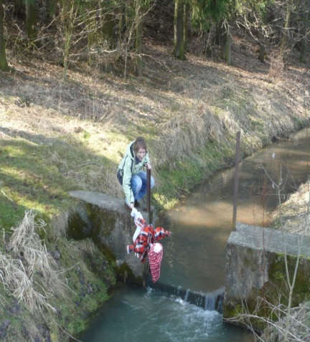
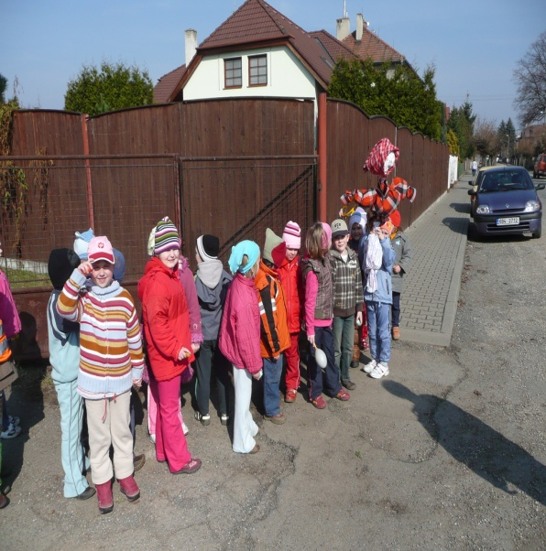
Obr. č. 1: Vynášení Moreny (foto autor) Obr. č. 2: Vynášení Moreny (foto autor)

Poslední postní neděle je Květná a její obřady a symboly jsou svázány s náboženskými motivy (květonedělní kytice - ,,palmy“ byly v antice symbolem vítězství). Květonedělní kytice nebyly samoúčelné ozdoby – jako posvěcené předměty měly magickou moc a zajišťovaly v domech ochranu a úrodu. Dodnes se z těchto tradic dochoval jen zlomek.
Hlavní dny před velikonočními hody mají své zavedené označení – Modré pondělí,
Žluté úterý, Škaredá středa, Zelený čtvrtek, Velký pátek, Bílá sobota – jejich označení mají různá vysvětlení, často formální. Velký pátek je nejvýznamnějším dnem Velikonoc – ukřižování a smrt Ježíše. Božím hodem velikonočním končí období půstu a po vážných dnech náboženských svátků se lidová tradice vrací k projevům jarního veselí. Velikonoční pondělí – patří k ní obchůzka chlapců a mužů po domech, veršovaná přání – velikonoční koleda, polévání vodou a hlavně šlehání zelenými pruty, které přináší pomlazení, proto název pomlázka. Koledníci si od děvčat vykoledují pomalovaná vajíčka – kraslice. Mezi další symboly Velikonoc patří beránek, mazanec, řehtačka, zajíček. (2)
Velikonoce i Vánoce jsou svátky, které ještě i dnes lidé slaví, i když jiným způsobem, než ho slavili naši předkové. Z dostupných zdrojů je vidět, že mateřské školy pořádají velikonoční dílny s rodiči, děti barví vajíčka, pečou perníčky a snaží se udržet tuto tradici pro další generace.

Pálení čarodějnic
Tento zvyk (30. duben) patří ke zvykům, které se v řadě míst udržely dodnes. Nelze přesně stanovit, jak je tento zvyk starý. Tato zábava pravděpodobně vznikla koncem 18. století. Ochranné ohně působily proti zlým nadpřirozeným mocnostem a čarodějnice symbolizovaly zlo, peklo a ďábla. Dnes je tento zvyk často spojen s průvodem, hudbou, veselou náladou a přehlídkou čarodějnických kostýmů.
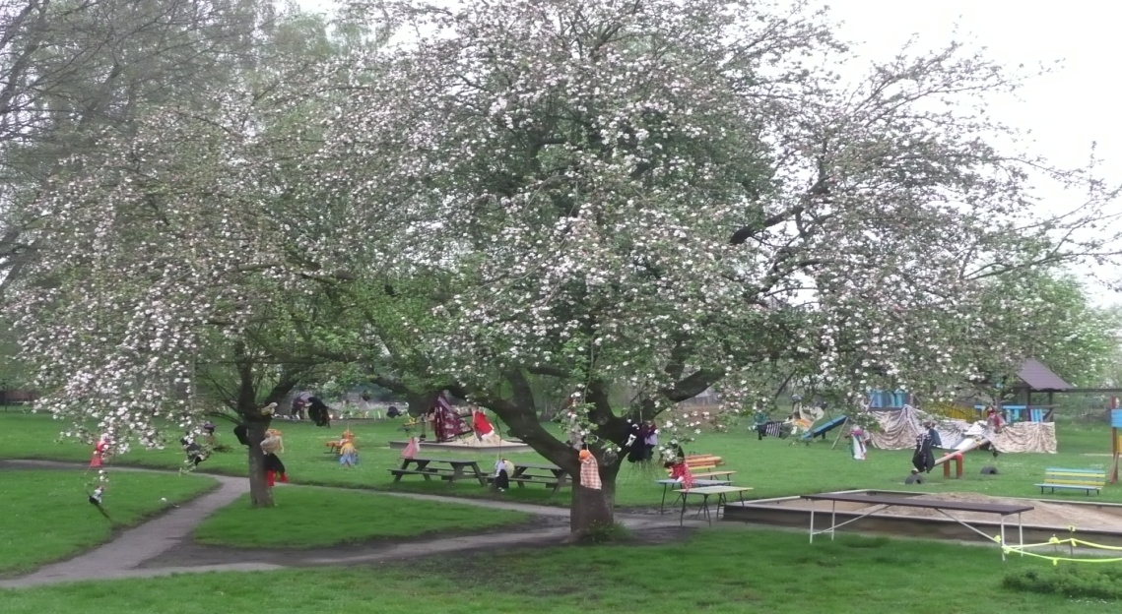
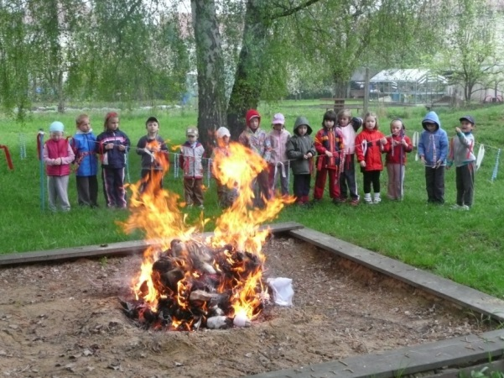
Obr. č. 3: Pálení čarodějnic (foto autor)

Obr. č. 4: Pálení čarodějnic (foto autor)
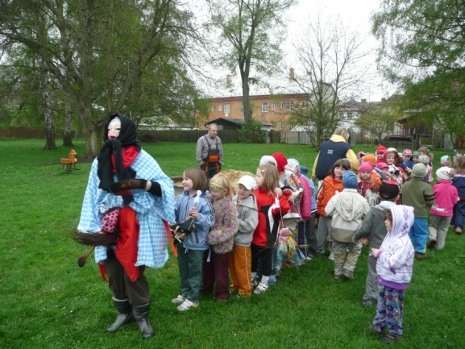

Obr. č. 5: Pálení čarodějnic (foto autor)
Pálení čarodějnic jsme zařadili jako většina školek v okolí mezi tradice spojené s výrobou čarodějnic, které děti tvoří společně s rodiči. Tento zvyk děti vnímají jako symbol pálení zla, čarodějnicím přisuzují negativní vlastnosti.
Den matek
Myšlenka, aby se tento svátek slavil pravidelně a mezinárodně, vznikla na počátku 20. století. V roce 1912 vyhlásil tehdejší americký prezident Woodrow Wilson první oficiální oslavu
Dne matek na druhou květnovou neděli, na počest Anny Reevers Jarvinsové, která celý život bojovala za práva matek. U nás se tento svátek začal slavit v roce 1923 zásluhou Alice Masarykové, avšak s příchodem komunismu ho vytlačil Mezinárodní den žen. Po revoluci v roce 1989 se k nám oficiální oslava tohoto svátku opět vrátila. (2)
Děti v mateřských školách připravují maminkám přáníčka a nejrůznější dárečky, organizují k tomuto svátku vystoupení dětí spojené s recitací a zpěvem. Je to určitá forma poděkování všem maminkám za jejich obětavost, laskavost, trpělivost, starostlivost a vstřícnost.
Mezinárodní den dětí
Tento svátek se slaví každoročně 1. června. Při této příležitosti jsou pro děti připravované různé sportovní, společenské a zábavné akce. Svátek má upozornit světovou veřejnost na práva a potřeby dětí. Svátek se slaví v mnoha zemích světa. V roce 1949 mezinárodní demokratická federace žen vyhlásila Den pro ochranu dětí. Hlavním důvodem bylo masové zabíjení žen a dětí v roce 1942 v Lidicích a také ve francouzském Ouradouru v roce 1944. Tento den připadá na 1. června, kdy se konal v roce 1925 festival Dračích lodí v San Franciscu, na jejichž oslavu čínský generální konzul shromáždil mnoho čínských sirotků, aby poukázal na potřebu zabývat se blahem dětí. Zároveň v tento den se konala Světová konference pro blaho dětí. (19)
Děti slaví tento den různými akcemi, sportovními hrátkami, plněním různých zábavných úkolů v Pohádkovém lese, karnevalem, soutěžemi, společenskými akcemi – divadelní představení, cirkusové představení, dětské diskotéky atd.

4.2 Léto
Letní slunovrat nastává 21. 6., což byl den, kdy slunce dosáhlo vrcholu své vlády a pomalu začínalo slábnout. Zároveň tento den začínalo léto, čas tepla, plodnosti a naděje v bohatou úrodu. Toto období je spojeno se sklizní – žatva obilí, senoseč (sklizeň trávy), žně, letní sklizeň ovoce, chmele, vína, brambor a dalších plodin. Po ukončení dané práce se konaly zvyky, jako např. dožínky, vinobraní, dočesná, dokopná a další, které měly symbolizovat úctu k matce Zemi, Slunci a živlům. Dožínkový věnec, který byl formou obřadu předáván hospodáři při dožínkové slavnosti, byl zhotoven ze všech druhů obilí a polního kvítí. Věnec
si hospodář schovával po celý rok až do příštích žní, protože mu byla připisována magická moc. Lidem i dobytku mohl takový věnec dopomoci k uzdravení, na příští rok zajistit dobrou úrodu.
V dnešní době je letní období spojeno s prázdninami, dovolenou, koupalištěm, rybníkem, odpočinkem na chalupách a chatách. Je to čas sportování, výletů a relaxace.
Je to krásná část roku, kdy nám bohatá a štědrá příroda dává své dary – jahody, třešně, maliny, rybíz, broskve a meruňky. Noci bývají teplé a dlouhé, je to čas strávený v přírodě.

4.3 Podzim
Podzimní rovnodennost, 23. září, je začátkem třetí části roku. Pro někoho je toto období spojeno s beznadějí, smutkem, usycháním života, proměnou živého na neživé. Je to hlavně období, které přinášelo lidem dostatek nových potravin. Pro hospodáře podzim znamenal dobu zastavení, hodnocení, přepočítávání a přípravu na zimní období. Dnes podzim vnímáme jinak. Je to období mnoha krásných barev a přírodních materiálů, které nám poskytnou prostor pro fantazii a tvořivost. Mezi typické znaky podzimu patří škola – začátek nového školního roku, různé plody, pouštění draků a podzimní ohníčky (pečené brambory), spadané listí, sběr plodů, období, kdy příroda ztichne a odletí stěhovaví ptáci.
Sklizeň
Oslavy ukončení sklizně byly nejvýznamnějšími lidovými svátky, které neměly nic společného s církví a jejich kořeny jsou pohanské a mnohem starší než křesťanství.
K tomuto období se vztahuje hodně zvyků a pověr. Věřilo se, že by po celý rok strom plakal, pokud by mu při sklizni ovoce někdo ulomil větvičku. Při česání ovoce se mělo stromu zpívat, aby nebyl smutný a přečkal zimu. Také lidé věřili tomu, že když hospodář první ovoce rozdá žebrákům, zajistí si tak na další rok bohatou úrodu. Při sklizni se nechával jeden plod na stromě, říkalo se mu ,,zapomnělka“. Zapomnělka se nesměla sníst. Kdo by ji snědl, byl by od té doby zapomnětlivý.
Děti se zúčastňují v období sklizně zahrádkářské výstavy ovoce a zeleniny, pořádané místní zahrádkářskou organizací, kde se seznámí s druhy ovoce a zeleniny pěstovanými v našem okolí. Tato výstava je spojena s možností ochutnávky různých produktů vyrobených z těchto surovin. Děti mají možnost si vyzkoušet činnosti a práce spojené se sklizní,
protože na naší zahradě rostou ovocné stromy. Děti pomáhají při úklidu opadaných jablek
a hrušek, při sběru ořechů, hrabou, sbírají a vozí je na kolečkách na kompost.
Halloween
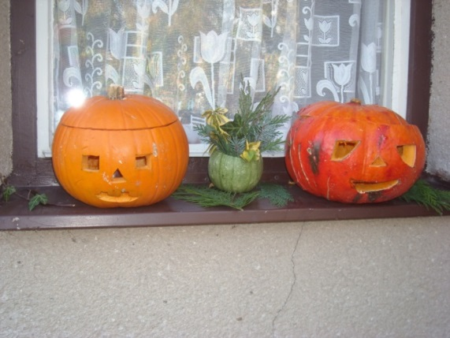
Je to anglosaský lidový svátek, který se slaví 31. října, v den před křesťanským svátkem Všech svatých, z jehož oslav se tento svátek v Irsku vyvinul. Děti se oblékají do strašidelných kostýmů a chodí od domu k domu „koledovat“ sladkosti. Tradičními symboly tohoto svátku jsou vyřezávané dýně se svíčkou uvnitř. Typickými barvami jsou oranžová a černá. (7)
Tento svátek se k nám dostal až po roku 1989. Některé mateřské školy přijaly tento svátek s nadšením pro jeho netradičnost a velké množství nápadů k tvoření a rozvoji fantazijních představ. Děti mají svátek v oblibě, rády se seznamují s novými a netradičními technikami pracovních činností – dlabáním dýní, úpravou dýní vyřezáváním, kreslením různých obličejů na menší dýně. V Moravské Třebové je u příležitosti Halloweenu pořádán lampionový průvod a stezka odvahy, kterou připravuje základní škola a je dostupná široké veřejnosti. Pro jeho pestré využití a velkou oblibu u dětí lze jen stěží odmítnout tento svátek a nevyužít možností vyzdobit a zkrášlit prostředí mateřské školy dýňovými strašidly.

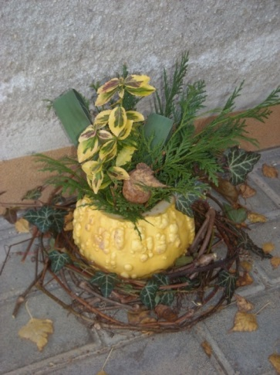
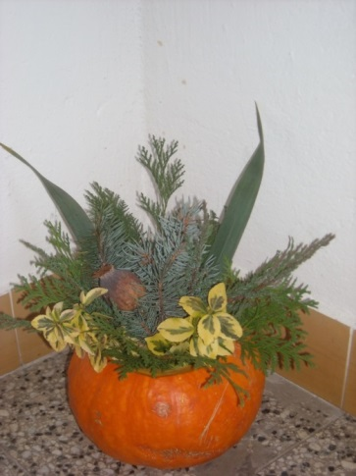
Obrázek č. 6 Svítící dýně (foto autor)

Obrázek č. 7 Halloween (foto autor) Obrázek č. 8 Výzdoba MŠ (foto autor)
Martinské posvícení
Posvícení se neváže k žádnému církevnímu svátku, je to lidový svátek. Posvícení se konalo v podzimních měsících. Díky sklizni měly kuchařky v té době dostatek mouky, vajec, tuku i masa a nemuselo se šetřit. Na sv. Martina (11. listopadu) končila čeleď svou roční službu a dostávala mzdu. V tento den se uzavíraly nové smlouvy mezi obcí a pastýřem, ovčákem či ponocným. I to byla událost, která vybízela k hostinám, veselí, tanci. Nejdůležitějším symbolem posvícení byla dobře vykrmená husa, typickým martinským pečivem byly hlavně rohlíky a také buchty, kterými hospodyně obdarovaly odcházející čeleď. Později z lidových obyčejů zbylo jen dobré jídlo, koláče a taneční zábava. Dnes se tento svátek dodržuje jen v některých regionech, spíše si připomínáme pranostiku spojenou s tímto dnem: „Svatý Martin přijíždí na bílém koni.“
V mateřské škole lze využít dané téma hlavně u mladších dětí. S nimi lze vyrábět rohlíčky z plastelíny, válením, krájením a úpravou do tvaru rohlíků.

4.4 Zima
Jaro bylo spojováno s narozením a zima naopak se smrtí. Bylo tomu tak i proto, že jarem vše začíná a zimou končí (z pohledu přírody). I přesto, že zima působí nevlídně a ospale, má své kouzlo nejen po sněhové nadílce, ale přináší radost, lásku a velké očekávání nadílky od Ježíška. Toto období přináší množství lidových zvyků a tradic.
Advent
Slovo Advent pochází z latinského slova „advetus“ a v překladu znamená „příchod“. Adventní doba byla přípravou na vánoční svátky a trvala čtyři týdny před Vánocemi. V tomto období se lidi postili, byly zakázány veškeré zábavy, tanec, zpěv. Byla to doba rozjímání. Advent je spojený s adventním kalendářem a adventním věncem. Adventní kalendář měl dětem zpříjemnit a urychlit čas zbývající do příchodu Štědrého večera. Kalendář byl zkrácený a netrval stejně dlouho jak advent (od 1. prosince do 24. prosince). Advent začíná čtvrtou nedělí před Štědrým večerem a každá z adventních nedělí má své pojmenování – železná, bronzová, stříbrná a zlatá. Druhým adventním symbolem je adventní věnec, který symbolizují čtyři svíčky – čtyři neděle před Štědrým večerem.

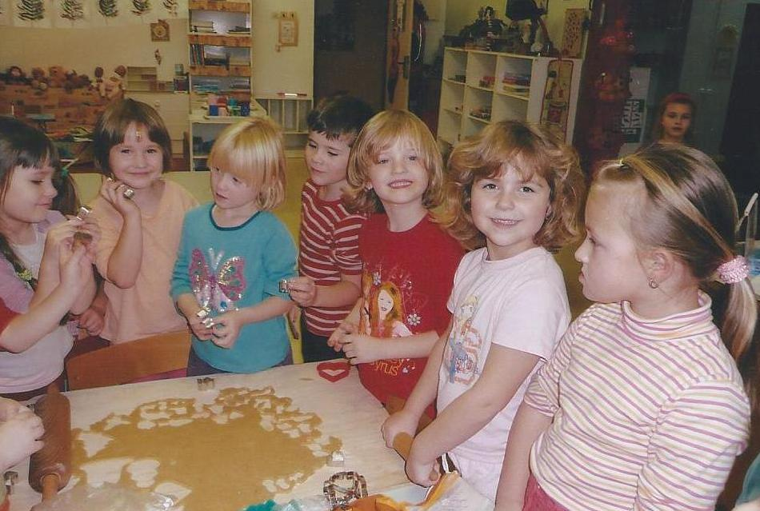

Obrázek č. 9 Příprava vánočních perníčků (foto autor)
Mikuláš
V předvečer svátku sv. Mikuláše chodí dodnes vesnicí i městem skupinky v maskách představujících Mikuláše, čerta a anděla. Tento zvyk je pořád oblíbený. Legenda o Mikulášovi praví, že to byl bohatý a zbožný muž, který po smrti rodičů rozdal svůj majetek chudým a potřebným lidem a vydal se na pouť do Palestiny a přijal tam biskupský úřad. Mikulášské obchůzky jsou známé již od středověku, ale v jiné podobě. Mikulášský průvod tvořily různé masky, např. kominík, žid, smrtka, jezdec na koni atd.,
což známe dnes jako masopustní průvod. Malé děti měly vždy strach z čerta v huňatém kožichu, s řetězem a pytlem, v kterém ty zlobivé děti odnášel do pekla.
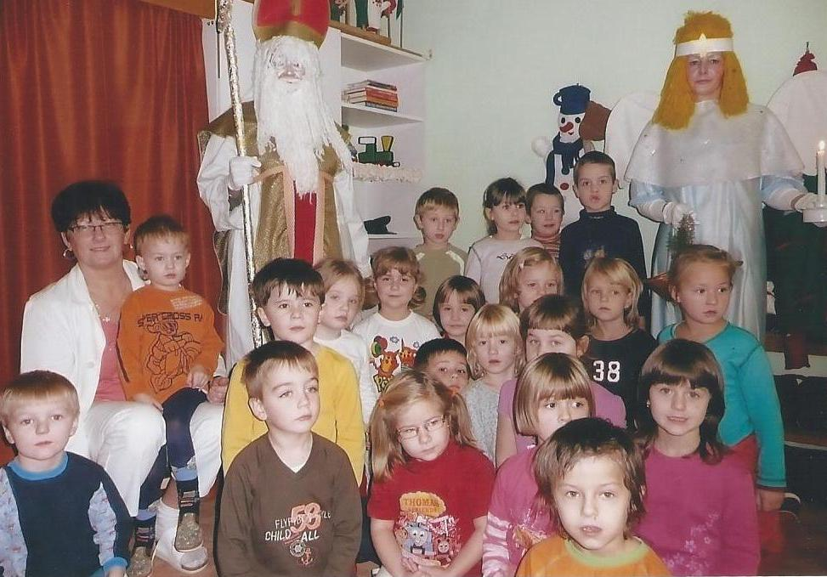

Obrázek č. 10 Mikulášská nadílka (foto autor)

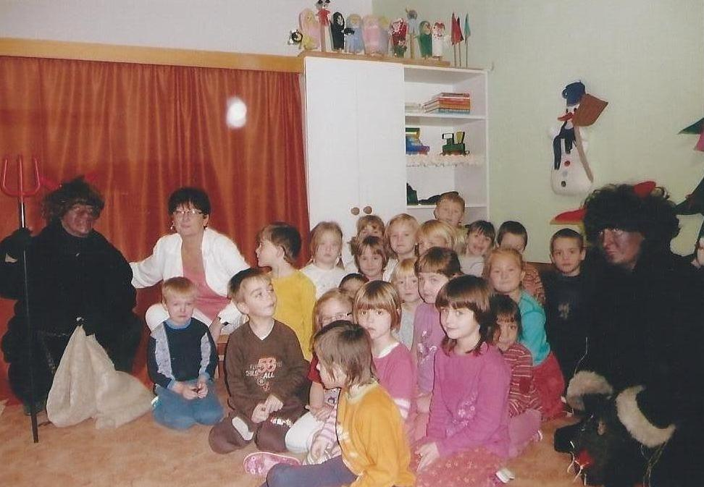

Obrázek č 11 Foto s čerty (foto autor)
Lucie
Významným svátkem v předvánočním čase byl 13. prosinec – svátek sv. Lucie. Jméno
je odvozeno z latinského „lux“, tedy světlo. Svatá Lucie byla chápána jako ochránkyně proti čarodějnicím. Úkolem sv. Lucie bylo vymetat tmu, tedy symbol zla, a přinášet světlo, symbol dobra. Tento svátek byl především určen pro ženy a dívky, byl pro ně dnem odpočinku, neboť se v tento den nesmělo prát, příst a šít. Lucky, bíle oděné ženy s maskou na obličeji obcházely stavení, hlídaly a kontrolovaly, zda tento zákaz někde neporušují.
Pranostika praví: „Lucie noci upije a dne nepřidá.“ Svátek sv. Lucie není v mateřské škole často využíván, i když lze právě symboly světla a tmy využít k samostatnému vyjádření pocitů, které děti vyjadřují prostřednictvím různých technik: výtvarné, pantomimické, hudební a pohybové. Děti si rozšíří poznatky o dřívějším způsobu života našich předků (nebyla elektřina, svítili pouze svíčkami, vařili na ohni, prali na valše atd.) a obohatí si slovní zásobu o pojmy, které ještě dnes lze spatřit v klasických pohádkách (kolovrátek, valcha, společné přástky, draní peří). V mateřské škole se v technické výchově nabízí výroba svíček, lucerniček, svícnů, lampiónů.
Vánoce
Čas Vánoc začínal Štědrým dnem (24. prosinec) a patřil k nejvýznamnějším svátkům v roce. Byl chápán jako den zcela výjimečný a připisovala se mu zvláštní moc. Vše, co se tento den událo, mělo magický dopad na nastávající rok. Podle pohlaví prvního příchozího se odhadovalo, zda se budou v hospodářství rodit samci nebo samice, staří lidé přinášeli do domu starosti, mladí štěstí, pouštěly se lodičky (ořechová skořápka se svíčkou), házelo se střevícem přes rameno, rozkrajovala se jablíčka atd. (5)
Vyvrcholením dne byla slavnostní večeře a podle tradice začínala s východem první hvězdy. Jídelníček měl svá pravidla – typy jídel měly krajové varianty. Symbolem Vánoc byl ozdobený stromeček, nadílka dárků od Ježíška, vánočka, vánoční koledy, vánoční hudba, kapr, ořechy, jablka. Na Boží hod vánoční (25. prosinec) se nesmělo nikde pracovat, nechodilo se ani po návštěvách, všichni měli zbožně rozjímat. Hlavním dnem koledy byl svátek sv. Štěpána (26. prosinec). Po dlouhé době je to první den uvolnění, veselí, návštěv, zábavy. Vánoční svátky končily až svátkem Tří králů (6. leden). Tento den byl ve znamení malých koledníků, převlečených za tři krále, obcházejících domácnosti, kde koledovali a žehnali stavení tím, že svěcenou křídou napsali nad dveře počáteční písmena jmen tří králů a letopočet. Teprve až po tomto dnu se nový rok podle tradic skutečně začínal.
Masopust
Masopust (na Moravě fašank) byla doba od Tří králů do Popeleční středy. Nejveselejší a nejznámější jsou poslední dny masopustu, které byly spojené s hodováním a radovánkami. Nejde o církevní svátek, i když se církvi podařilo masopustní dny mezi církevní svátky zahrnout. Vyvrcholením masopustu je masopustní průvod masek, který si oblíbily všechny vrstvy obyvatel, od nejchudších až po panovníky. Průvody masek neměly závazná pravidla, v každém kraji i v každé vsi byly jiné. Většinou se jednalo o obchůzku od domu k domu, přičemž se zpívalo, tancovalo a žertovalo na adresu jejich obyvatel. Existuje několik masek, které se dodnes objevují pravidelně, jako např. medvěd, kobyla, žid, smrt, bába s nůší, kat, kominík, nevěsta, laufr. Celý masopustní průvod doprovázeli muzikanti, kteří na své nástroje hráli. Typickým masopustním pečivem byly koblihy nebo různě vytvarované pečivo z koblihového těsta. Masopust byl zakončen tradičním „pochováním basy“, což symbolizovalo na 40 dní konec tanečních a hudebních veselic.

5 Dotazníkové šetření a jeho hodnocení
Prostřednictvím dotazníkového šetření jsme chtěli zjistit četnost a oblíbenost (u dětí a učitelů) lidových zvyků a tradic v technické výchově ve vzdělávacím procesu v mateřských školách.
Zajímalo nás, jak a čím jsou vybavené mateřské školy pro technickou výchovu, které materiály jsou v mateřských školách preferovány, které lidové zvyky a tradice jsou ve školách využívány, které naopak jsou problematicky realizovány, jaký vztah mají učitelé k technické výchově.
Jako výzkumný nástroj byl zvolen dotazník, který se skládal ze 14 otázek. Na otázky bylo možné odpovídat pomocí volených, škálových a tvořených odpovědí.
Cíle dotazníkového šetření: zmapovat současnou situaci implementace tématu lidových zvyků a tradic do vzdělávacího procesu v mateřských školách.
5.1 Charakteristika výzkumného souboru
Dotazník byl distribuován v tištěné podobě 30 respondentům. 25 dotazníků bylo vyplněno. Mezi respondenty byli učitelé z 8 mateřských škol v okolí Moravské Třebové. Dotazník byl rovnoměrně rozdělen mezi vesnické i městské mateřské školy.
5.2 Analýza položek dotazníku
Za problematicky realizovatelné lidové zvyky a tradice považují dotazovaní učitelé Halloween, není jim blízký pro svůj americký původ; Dušičky jsou těžko vysvětlitelné
a přizpůsobitelné dětskému chápání v tomto věku. K tomuto tématu je nedostatek materiálu. Masopust je podle dotazovaných učitelů dětem nepochopitelný a těžko vysvětlitelný vzhledem k dnešní moderní době.
Dotazovaní učitelé nejčastěji využívají jako zdroj informací pro toto téma internet, knihy
a časopisy. Nejčastěji realizují v mateřských školách Velikonoce a Vánoce, lidové zvyky
a tradice se v technické výchově objevují čtvrtletně.

Dotazníkové šetření
V dotazníkovém šetření bylo vyhodnocováno celkem 25 dotazníků zaměřených na učitele mateřských škol. Snažili jsme se zjistit, jak často využívají lidové zvyky a tradice ve výchovně vzdělávacím procesu v mateřských školách prostřednictvím technické výchovy. Dotazník byl rovnoměrně rozdělen mezi vesnické a městské mateřské školy v okolí Moravské Třebové a byl distribuován do škol v tištěné podobě.
Otázka č. 1: Dosažené vzdělání
Tabulka a graf č. 1: Profil respondentů dle dosaženého vzdělání
Odpověď | Odpovědi | Podíl
SŠ | 24 | 96%
VŠ-Bc. | 0 | 0%
VŠ-Mgr. | 1 | 4%

Z grafu vyplývá, že jen jeden z dotazovaných učitelů má vysokoškolské vzdělání. Vysvětlení lze najít v otázce č. 2, kde jsme zjistili, že až polovina dotazovaných učitelů spadá do kategorie – délka praxe nad 30 let. Tito učitelé nejdříve nepotřebovali vysokoškolské vzdělání a teď již studovat nebudou vzhledem k jejich věku.
Otázka č. 2: Délka Vaší praxe
Tabulka a graf č. 2: Profil respondentů dle délky praxe

Odpověď | Odpovědi | Podíl
Do 10 let | 8 | 32%
Do 20 let | 4 | 16%
Do 30 let | 1 | 4%
Nad 30 let | 12 | 48%

Téměř polovina dotazovaných učitelů má praxi delší než 30 let, třetina učitelů má praxi v délce do 10 let, 4 z dotazovaných učitelů mají délku praxe do 20 let a jen 1 z dotazovaných učitelů má praxi v délce do 30 let. Z grafu i tabulky vyplývá, že populace učitelů v okolí Moravské Třebové je starší, v předdůchodovém věku.
Otázka č. 3 Obsahuje Váš Školní vzdělávací program téma lidové zvyky a tradice?
Graf č. 3: Lidové zvyky a tradice v ŠVP

Z tohoto grafu vyplývá, že každá mateřská škola, která se prostřednictvím dotazovaných učitelů zapojila do výzkumného šetření má lidové zvyky a tradice zastoupené ve Školním vzdělávacím programu.
Otázka č. 4 Je Vám problematika lidových zvyků a tradic blízká?
Tabulka č. 3 a graf č. 4: Blízkost lidových zvyků a tradic

Odpověď | Odpovědi | Podíl
Velmi blízká - 1 | 7 | 28%
2 | 11 | 44%
3 | 5 | 20%
4 | 2 | 8%
Není blízká – 5 | 0 | 0%
Většině dotazovaných je problematika lidových zvyků a tradic velmi blízká až blízká,
což uvedlo 7 respondentů, škálou 2 hodnotilo 11 dotazovaných respondentů, 5 dotazovaných respondentů hodnotilo škálou 3, tedy neutrální blízkost lidových zvyků a tradic,
jen 2 dotazovaní respondenti hodnotili škálou 4, nikdo z dotazovaných respondentů
neuvedl 5, tedy není blízká.
Otázka č. 5 Jak hodnotíte své znalosti v této problematice?
Tabulka č. 4 a graf č. 5: Hodnocení znalostí respondentů v této problematice

Odpověď | Odpovědi | Podíl
Výborně - 1 | 3 | 12%
2 | 15 | 60%
3 | 6 | 24%
4 | 1 | 4%
Nedostatečně- 5 | 0 | 0%

Z grafu i tabulky vyplývá, že jen 3 respondenti hodnotí své znalosti v této problematice na výbornou, naprostá většina - 15 respondentů hodnotí své znalosti chvalitebně,
6 respondentů pokládá své znalosti za dobré a 1 respondent hodnotí své znalosti v této problematice za dostatečné.

Otázka č. 6 Chtěl byste své znalosti o lidových zvycích a tradicích rozšířit? V jaké oblasti?
Tabulka č. 5 a graf č. 6: Profil respondentů v rozšíření znalostí lidových zvyků

Odpověď | Odpovědi | Podíl
Ano | 8 | 32%
Ne | 17 | 68%

Z dotazníkového šetření vyplývá, že 17 dotazovaných učitelů nepotřebuje své znalosti rozšiřovat, 8 dotazovaných učitelů chce své znalosti rozšířit, z toho tři dotazovaní si chtějí rozšířit znalosti lidových zvyků a tradic Masopustu, dva dotazovaní si chtějí rozšířit znalosti
o Velikonocích a tři dotazovaní znalosti o Halloweenu.
Otázka č. 7 Jaký zájem o toto téma mají děti?
Tabulka č. 6 a graf č. 7: Zájem dětí o toto téma

Odpověď | Odpovědi | Podíl
Velký - 1 | 8 | 32%
2 | 8 | 32%
3 | 9 | 36%
4 | 0 | 0%
Žádný - 5 | 0 | 0%
Z šetření vyplynulo, že až dvě třetiny dětí mají zájem o toto téma a jedna třetina dětí
se k tomuto tématu staví neutrálně – hodnocení 3. Můžeme se jen domnívat, že zájem dětí
o toto téma závisí na zájmu pedagoga o tuto problematiku.
Otázka č. 8 Jak často využíváte téma lidové zvyky a tradice v technické výchově v MŠ?
Tabulka č. 7 a graf č. 8: Četnost lidových zvyků a tradic v technické výchově v MŠ

Odpověď | Odpovědi | Podíl
Měsíčně | 2 | 8%
Čtvrtletně | 13 | 52%
Půlročně | 6 | 24%
Ročně | 0 | 0%
Jiná možnost | 4 | 16%

Vzhledem k tomu, že téma lidových zvyků a tradic obsahuje u všech dotazovaných jejich ŠVP, tak tato odpověď byla očekávaná. Jinou možnost – dle potřeby, volili dva dotazovaní učitelé. Až polovina respondentů uvádí, že se tomuto tématu věnuje čtvrtletně a čtvrtina dotazovaných respondentů se věnuje lidovým zvykům a tradicím v technické výchově půlročně.
Otázka č. 9 Které informační zdroje nejčastěji využíváte? (knihy, časopisy, internet, kroniky, mediální sdělovací prostředky atd.)
Tabulka č. 8 a graf č. 9: Využití informačního zdroje
Odpověď | Odpovědi | Podíl
Vlastní zdroje | 2 | 8%
Semináře | 1 | 4%
Kroniky | 1 | 4%
Média | 2 | 8%
Časopisy | 10 | 40%
Internet | 18 | 72%
Knihy | 16 | 64%
Z tabulky a grafu vyplývá, že nejvíce využívaným zdrojem informací je internet, uvedlo
18 dotazovaných učitelů. Internet jako zdroj informací se podílí až 72%, což dokazuje rychlé a snadné získávání informací. Knihy jako zdroj informací uvedlo 16 dotazovaných učitelů, časopisy uvedlo 10 dotazovaných učitelů. Jako další zdroje informací byly uvedeny média, kroniky, semináře a vlastní zdroje.
Otázka č. 10 Jaká je vybavenost Vaší MŠ pro technickou výchovu?
Tabulka č. 9 a graf č. 10: Vybavenost MŠ pro technickou výchovu
Odpověď | Odpovědi | Podíl
Výborná – 1 | 0 | 0%
2 | 12 | 48%
3 | 7 | 28%
4 | 6 | 24%
Nedostatečná - 5 | 0 | 0%

Z grafu a tabulky plyne, že ani jeden z dotazovaných učitelů nehodnotí vybavenost MŠ pro technickou výchovu na výbornou, 12 učitelů ji hodnotí známkou 2, 7 učitelů poukazuje na průměrnou vybavenost MŠ pro technickou výchovu a 6 učitelů ji hodnotí známkou 4.
Mezi materiály, kterými jsou mateřské školy vybavené v technické výchově, jsou nejčastěji uváděny karton a papír – uvedlo 8 učitelů, textil – uvedlo 7 učitelů, plastelína a přírodní materiál – uvedlo 5 učitelů, plast, příze, lýko – uvedli 2 učitelé, kov, dřevěné odřezky. Z tohoto dotazníkového šetření také vyplynulo, že čím kratší praxe učitelů v MŠ, tím byla hodnota známky vyšší. Téměř polovina dotazovaných poukazuje na průměrnou až nedostatečnou vybavenost MŠ pro technickou výchovu.
Otázka č. 11 Jaké materiály nejčastěji využíváte v technické výchově?
Tabulka č. 10 a graf č. 11: Využití materiálů v technické výchově

Odpověď | Odpovědi | Podíl
Jiné materiály | 4 | 16%
Dřevo | 7 | 28%
Kov | 2 | 8%
Přírodní materiály | 19 | 76%
Textil a příze | 15 | 60%
Plasty | 10 | 40%
Papír a karton | 25 | 100%
Modelovací hmoty | 19 | 76%

Z grafu a tabulky vyplývá, že nejčastěji používaným materiálem v mateřských školách v technické výchově je papír a karton. Jedná se o materiál, který je snadno dostupný i finančně přijatelný, proto se využívá v každé mateřské škole. Druhým snadno dostupným materiálem jsou přírodní materiály a modelovací hmoty. Dalšími často využívanými materiály jsou textil a příze, plasty. K méně využívaným materiálům v technické výchově v mateřské škole patří dřevo, kov. Jako jiné materiály byly v dotazníku uvedeny keramická hlína, sklo, keramické obklady a písek.
Otázka č. 12 Vyberte, které lidové zvyky a tradice realizujete v MŠ nejčastěji?
Graf č. 12: Realizace lidových zvyků a tradic v MŠ

Mezi nejčastěji realizované lidové zvyky a tradice patří Vánoce a Velikonoce. Druhé místo patří Mikuláši a Třem králům. Třetí místo patří Adventu, čtvrté Masopustu a na posledním místě jsou Dušičky. Mezi jiné lidové zvyky a tradice realizující se v MŠ uvedli učitelé: Vynášení Moreny, Den matek, Den dětí, Pálení čarodějnic a Halloween.
Otázka č. 13 Které lidové zvyky a tradice považujete za problematicky realizovatelné?
A proč?
Graf č. 13: Problematicky realizovatelné lidové zvyky a tradice v MŠ

Z grafu vyplývá, že mezi problematicky realizovatelné lidové zvyky a tradice patří Masopust. Důvodem je nedostatečné pochopení dětmi vzhledem k moderní době. Dušičky jsou dle dotázaných učitelů těžko přizpůsobitelné dětskému chápání v tomto věku a je nedostatek materiálů k tomuto tématu. Halloween je dle dotázaných těžko realizovatelný pro jeho původ a není dotazovaným učitelům dostatečně blízký.
Otázka č. 14 Jaký vztah máte k technické výchově?
Tabulka č. 10 a graf č. 14: Vztah respondentů k technické výchově

Odpověď | Odpovědi | Podíl
Kladný – 1 | 7 | 28%
2 | 9 | 36%
3 | 8 | 32%
4 | 1 | 4%
Záporný - 5 | 0 | 0%

Většina dotazovaných učitelů má spíše kladný vztah k technické výchově, uvedlo
až 17 dotazovaných respondentů, 8 dotazovaných respondentů pokládá svůj vztah k technické výchově za neutrální. Jeden učitel hodnotí svůj vztah k technické výchově za spíše záporný.
5.3 Shrnutí
Cílem dotazníkového šetření bylo zjistit současný stav využití lidových zvyků a tradic v technické výchově v mateřské škole. Zjišťovali jsme, jestli ŠVP jednotlivých škol zapojených do tohoto šetření obsahuje téma lidových zvyků a tradic, jak hodnotí dotazovaní učitelé své znalosti v této problematice, jaký mají zájem o toto téma děti, jak často
se využívají lidové zvyky a tradice v mateřské škole, jak je vybavená mateřská škola pro technickou výchovu a jaké materiály se nejčastěji využívají v mateřské škole.
Do šetření bylo zapojeno 24 učitelů se středoškolským vzděláním, jen jeden učitel má vysokoškolské vzdělání a až téměř polovina dotazovaných učitelů má praxi delší než 30 let. Z šetření vyplynulo, že všechny ŠVP obsahují téma lidových zvyků a tradic.
Četnost lidových zvyků a tradic v technické výchově je nejčastěji uvedena čtvrtletně. Z odpovědí dotazovaných vyplývá, že jim je toto téma blízké a jejich znalosti v této problematice jsou vyhovující. Zájem dětí o téma lidových zvyků a tradic je spíše velký. Vybavenost mateřských škol pro realizaci technické výchovy je průměrná. Tady jsme zjistili nedostatky. Lépe hodnotili vybavenost pro technickou výchovu učitelé s praxí nad 30 let,
což může být způsobeno již stereotypním a lety vyzkoušeným zaměřením činností v technické výchově. Učitelé s praxí do 10 let mají pravděpodobně vyšší nároky na vybavenost mateřských škol pro realizaci technické výchovy.
Mezi nejčastěji používané materiály ve všech mateřských školách zapojených
do dotazníkového šetření patří jednoznačně papír a karton. Jednak je papír i karton jeden z nejdostupnějších materiálů, jednak ho lze využít i v jiných činnostech (výtvarné, grafomotorické, hudební atd.) Druhým materiálem využívaným v mateřské škole je přírodní materiál, jeho dostupnost je poměrně nenáročná, i když jeho využití je časově omezené.
Jako třetí využívaný materiál je uváděna plastelína, která je u dětí v mateřských školách velmi oblíbená a často využívaná k rozvoji jemné motoriky. Dalšími materiály uváděnými dotazovanými učiteli byly textil a příze, plasty, dřevo. Textil je sice dostupným materiálem, ale jeho stříhání a upravování pro děti v mateřské škole je náročné. Většinou se musí používat krejčovské nůžky, které využívá kvůli bezpečnosti ve třídě jen paní učitelka. Ostatní materiály jsou pro školy těžko dostupné, někdy i finančně náročné nebo pro děti předškolního věku nevhodné. Ze zkušeností můžu potvrdit, že počet dětí na jednu učitelku je vysoký a nelze se vždy věnovat dítěti individuálně a současně zabezpečit ve třídě odpovídající bezpečnost.
Také záleží na uspořádání tříd, zda se jedná o třídy heterogenní nebo homogenní.
Ze zkušenosti mohu potvrdit, že se technická výchova snadněji realizuje v homogenní třídě. Mladší děti většinou chtějí dělat právě ty činnosti, které dělají starší, již zkušenější děti.

6 Praktická část

Metodické listy
V bakalářské práci se nachází pět metodických listů zaměřených na různé činnosti – technika kašírování je využita k výrobě masky, příprava nepečeného cukroví, příprava jablkového kompotu, práce s textilem, práce s keramickou hlínou a drátkem. Jednotlivé metodické listy jsou řazeny v návaznosti na střídání ročních dob. Jarní svátky představují metodické listy č. 1 Masopust a č. 2 Velikonoce, podzimní svátky, sklizeň a Halloween, jsou součástí metodických listů č. 3 a č. 4 a zimní svátky, Vánoce, jsou v metodickém listě č. 5. Všechny metodické listy obsahují edukační cíl – psychomotorický, kognitivní, afektivní; doporučený věk dětí, kterým je činnost určena; organizační formu a vzdělávací metody; pomůcky
a materiály; vhodnou motivaci a popis pracovního postupu. Součástí těchto listů jsou bezpečnostní a hygienické pokyny a problémové úkoly. Uvedené jsou i poznámky a postřehy, které byly v průběhu činností zaznamenány.

Metodický list č. 1: Masopust
Název výrobku: Maska (technika – kašírování)
Vzdělávací oblast RVP PV: Dítě a jeho psychika – rozvoj tvořivosti
Tematický celek: Lidové zvyky
Doporučený věk dětí: 5 – 6 let
Edukační cíl:
- Psychomotorický: rozvoj jemné motoriky
- Kognitivní: rozvoj tvořivosti
- Afektivní: rozvoj základních kulturně společenských postojů, návyků a dovedností dítěte
Organizační forma: skupinová (4 děti ve skupině)
Vzdělávací metody: slovní – vysvětlování, popis
názorně demonstrační
praktické
Bezpečnostní a hygienické pokyny: Děti byly poučeny o bezpečném používání lepidla,
o opatrné práci s balónkem.
Pomůcky a materiál: jakýkoli sací papír (staré noviny, letáky), lepidlo na tapety, nůžky, nafukovací balónek, temperové barvy, štětce, kelímek s vodou, klobouková guma, kbelík jako držák balónku
Motivace – povídání: Kdo z vás se zúčastnil masopustního průvodu? Víte, co je masopust? Zkusíme si toto slovo vyslabikovat, kolik má slabik? Pro ty, kteří nebyli na masopustu, jsem připravila obrázky z masopustních průvodů. Řeknete, jaké masky vidíte na obrázcích (kominík, smrt, ženich a nevěsta, kůň s jezdcem, medvěd, …)? Která maska se vám líbí nejvíce a proč? Vysvětlíme si, proč slavíme masopust, proč jsou lidé veselí, proč jsou zabíjačky, proč v tomto období bylo hodně svateb. Hádejte, se kterým svátkem v roce souvisí masopust?
Popis pracovního postupu:
- proužky papíru nastříháme na kousky 1 cm
- do misky nalijeme lepidlo
- nafoukneme balónek podle potřeby, zavážeme ho kouskem provázku a položíme na kbelík
- každý proužek natřeme pomocí štětce lepidlem, nalepíme ho na balónek a uhladíme, aby papír dobře přilnul (papírem obkládáme balónek do půlky, jako tvar masky)
- postupně přidáváme proužky papírků, dokud nemáme půlku balonku polepenou alespoň třemi vrstvami papírků
- poslední vrstvu můžeme polepit proužky bílého papíru
- obalený balonek necháme zaschnout 1 – 2 dny. Po uschnutí je maska v tvrdém stavu, balónek praskneme a masku nůžkami zastřihneme
- nůžkami vystřihneme otvory na oči, na některých nos a pusu
- pomocí temperových barev, štětce a vody nabarvíme masku
- na masce uděláme dírky, kterými provlečeme kloboukovou gumu
Problémové úkoly: Děti se nejdříve bály, že balónek praskne, proto špatně uhlazovaly noviny na balónek
Poznámky a postřehy: Děti se domluvily ve skupině, střídaly se při natírání, lepení, uhlazování proužků papírů. Práce byla pro děti zajímavá, dělaly ji poprvé.

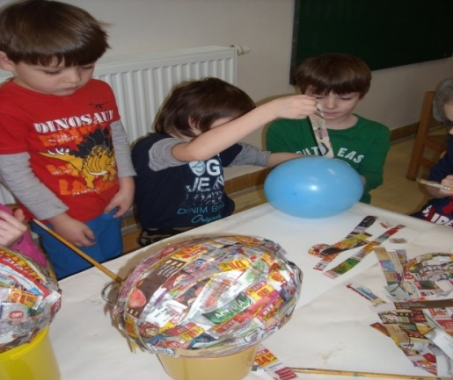
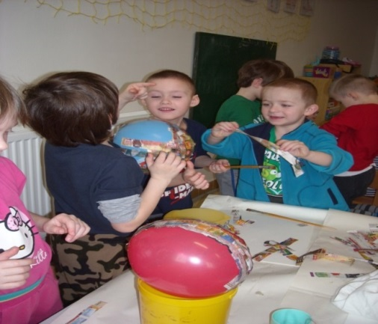

Obrázek č. 12, 13 Výroba masky (foto autor)
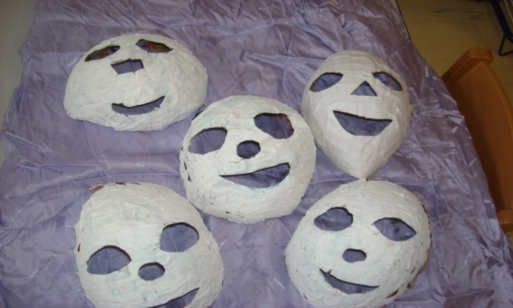

Obrázek č. 14 Masky před barvením (foto autor)
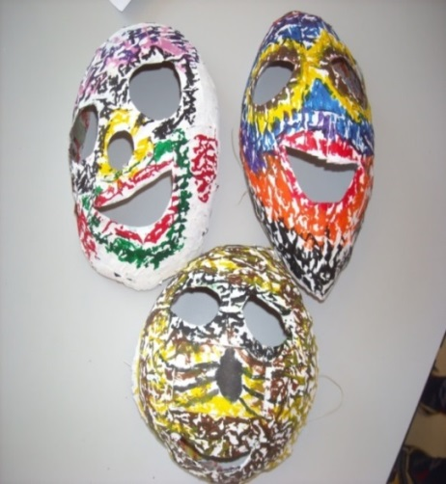
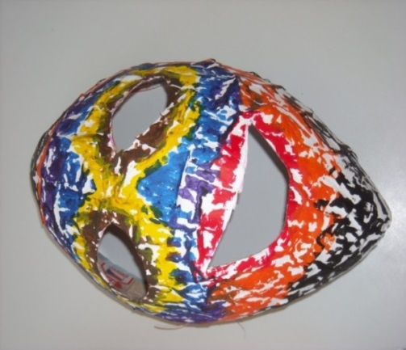

Obrázek č. 15, 16 Masopustní masky (foto autor)

Metodický list č. 2: Velikonoce
Název výrobku: Kuřátka z piškotů
Vzdělávací oblast RVP PV: Dítě a jeho tělo – rozvoj manipulačních schopností
Tematický celek: Lidové tradice
Doporučený věk dětí: 4 – 6 let
Edukační cíl:
- Psychomotorický: osvojení si věku přiměřených praktických dovedností
- Kognitivní: poznávání sebe sama (uspokojení osobní spokojenosti)
- Afektivní: vytvoření povědomí o vlastní sounáležitosti s lidmi
Organizační forma: individuální
Vzdělávací metody: slovní – vysvětlování, popis
praktické
názorně demonstrační
Bezpečnostní a hygienické pokyny: Děti byly poučeny o tom, že nemají si při práci olizovat prsty a lžičku. Před začátkem činnosti si všechny děti umyly ruce.
Pomůcky a materiál: balíček dětských piškotů, čokoládová poleva, sušený ananas – plátky, sušený ananas červený – plátky, máslo, moučkový cukr, citronová šťáva dle chuti, nůžky, lžička, špejle
Motivace – povídání: Děti pomocí obrázků budou určovat symboly Velikonoc
Popis pracovního postupu:
- ze změklého másla, cukru a citronové šťávy připravíme náplň utřenou do pěny (dle chuti a potřeby)
- vybereme 3 piškoty (2 stejně velké, třetí větší)
- připravenou náplní spojíme stejně velké piškoty
- potřeme náplní třetí piškot a postavíme na něj dva spojené piškoty
- pomocí nůžek vystřihneme hřebínek z ananasu a zobáček z červeného ananasu
- hřebínek a zobáček upravíme na piškoty
- nakonec čokoládovou polevou vyznačíme oči a drábky
Problémové úkoly: Děti pevně přitlačily dva piškoty k sobě, pak náplň vylezla z piškotů. Při stříhání hřebínků jsem jim pomáhala. Děti piškoty nenatíraly náplní dostatečně.
Poznámky a postřehy: Děti si přípravu kuřátek natolik oblíbily, že si je připravily i doma.
Lepší je použít piškoty OPAVIA, mají hezčí barvu i tvar.
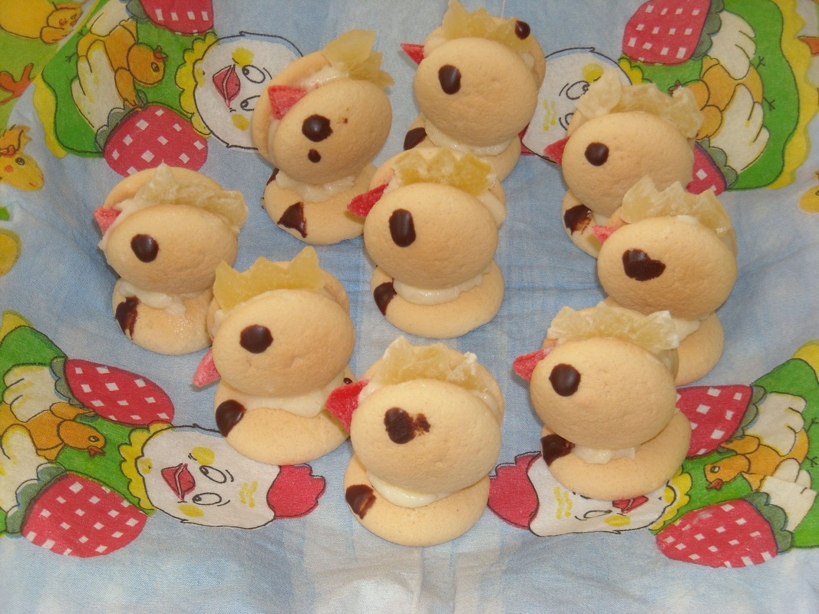
Obrázek č. 17 Kuřátka (foto autor)

Metodický list č. 3: Sklizeň
Název výrobku: Jablkový kompot
Vzdělávací oblast RVP PV: Dítě a společnost
Tematický celek: Lidové zvyky
Doporučený věk dětí: 4 – 6 let
Edukační cíl:
- Psychomotorický: rozvoj pohybových schopností a zdokonalování dovedností v oblasti jemné motoriky
- Kognitivní: posilování přirozených poznávacích citů (zvídavosti, zájmu, radosti z objevování)
- Afektivní: osvojení si základních poznatků o prostředí, v němž dítě žije
Organizační forma: individuální ve skupinách
Vzdělávací metody: slovní – vysvětlování, popis
praktické
Bezpečnostní a hygienické pokyny: Děti byly poučeny o bezpečném zacházení se zavařovací sklenicí při manipulaci s ní a o bezpečné manipulaci s nožem.
Pomůcky a materiál: oloupaná jablka, cukr, voda, citron, hřebíček, zavařovací sklenice z přesnídávek, příborové nože, prkénka na krájení, utěrka, nádoba na nálev
Motivace: písnička – Měla babka čtyři jabka
Postup:
- malé zavařovací sklenice s víčky pořádně umyjeme a utřeme do sucha
- připravíme nálev – svaříme vodu s cukrem (na 1l vody 200 – 250g krystalového cukru), přidáme plátek citronu a hřebíček
- oloupaná jablíčka zbavíme jadřinců a nakrájíme na malé kostičky
- nakrájená jablíčka vložíme do zavařovací sklenice, zalijeme nálevem a uzavřeme
- necháme sterilizovat v kuchyni
Problémové úkoly: Děti musely přes malý otvor sklenice vkládat jablka opatrně. Opatrně musely i nalévat do sklenice nálev.
Postřehy a poznámky: Děti si kompot odnesly domů. Krájení jablíček zvládly dobře.
Tato činnost je bavila.

Metodický list č. 4: Halloween
Název výrobku: Bubáček Ducháček
Vzdělávací oblast RVP PV: Dítě a svět
Tematický celek: Lidové tradice
Doporučený věk dětí: 5 – 6 let
Edukační cíl:
-Kognitivní: pojmenovat, popsat a vysvětlit obecné poznatky a znaky svátku Halloween
- Psychomotorický: procvičit dovednost vyjádřit, porovnat a shrnout
- Afektivní: uvědomit si vlastní pocity, postoje i prožitky, které v dětech vyvolává halloweenský svátek a jeho zvyky
Organizační forma: individuální
Vzdělávací metody: slovní – vysvětlování, popis
názorně demonstrační
praktické
Bezpečnostní a hygienické pokyny: děti byly poučeny o bezpečném zacházení s nůžkami a lepidlem, musí dodržovat pokyny p. učitelky při práci s tavící pistolí
Použitý materiál a pomůcky: bílý arch papíru A4, pohyblivá očka, dřevěný červený korálek, bílá vlna, záclona, lepidlo Herkules, černý a červený lihový fix, tavná pistole, tavné tyčinky, nůžky
Motivace: vyprávění a básnička
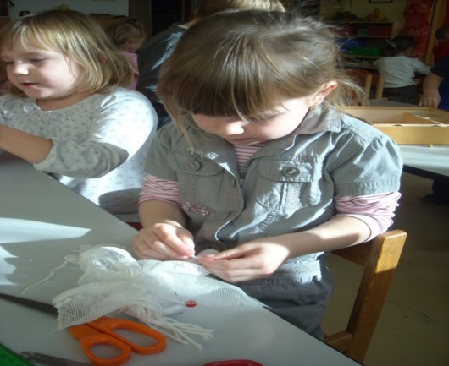
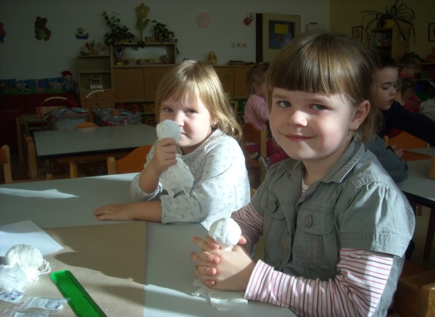
Popis pracovního postupu:
- z bílého papíru velikosti A4 umačkáme kouli, která nám vytvoří hlavu
- přes kouli přehodíme pruh záclony 15x 40 cm, ještě dáme čtverec o velikosti 25 x 25 cm
- pod koulí uvážeme stužku, a tak vytvoříme hlavu bubáčka
- na hlavu přilepíme tavnou pistolkou nebo lepidlem pohyblivá očka a půl korálku jako nos
- bubáčkovi dotvoříme nohy a ruce. Na čtverci látky v rozích uvážeme uzlíky vlevo a vpravo. Vzniknou nám ruce. Dole na přeloženém pruhu látky opět uvážeme uzlíky a vzniknou nám nohy.
- bubáčka dozdobíme vlásky. Ty vytvoříme jako smyčky z vlny a tavnou pistolkou přilepíme hlavu.
- ještě můžeme připevnit stužku nebo gumičku na pověšení a bubáček se bude pohybovat v prostoru

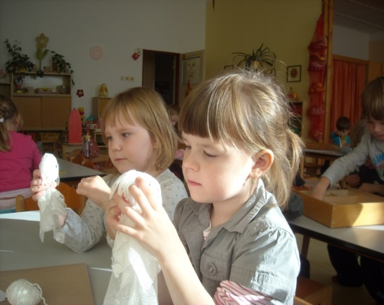
- Přes kouli přehodíme záclonu.
- Pod koulí uvážeme stužku.
- Přilepíme očka a nos.
- Dotvoříme nohy a ruce.
- Bubáčka dozdobíme vlásky
- Připevníme stužku na pověšení.
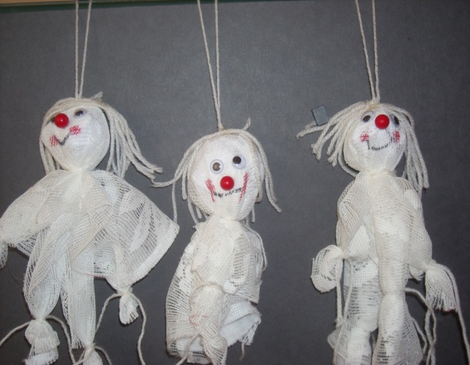
- A je hotovo…
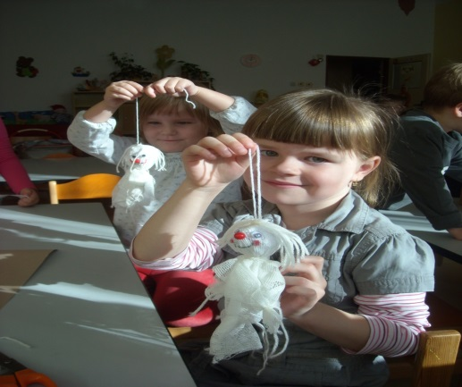

Problémové úkoly: Dětem se nedařilo pořádně zmačkat papír. Vzájemně si děti pomáhaly při vázání uzlíků na nohách a rukách.
Poznámky a postřehy: Záclonu lze nahradit bavlněnou bílou látkou – lépe se stříhá. Některé děti měly problém uvázat uzlík.

Metodický list č. 5: Vánoce
Název výrobku: Vánoční ozdoba – zvoneček
Vzdělávací oblast RVP PV: Dítě a společnost
Tematický celek: Lidové tradice
Doporučený věk dětí: 5 – 6 let
Edukační cíl:
- Psychomotorický: osvojení si věku přiměřených praktických dovedností
- Kognitivní: rozvoj kultivovaného projevu
- Afektivní: vytvoření základů pozitivních vztahů ke kultuře, historii a umění, rozvoj dovedností umožňujících tyto vztahy a postoje vyjadřovat a projevovat
Organizační forma: individuální
Vzdělávací metody: slovní – popis
názorně demonstrační
praktické
Bezpečnostní a hygienické pokyny: Děti byly poučeny o dodržování hygieny při práci s keramickou hlínou, bezpečnostními pravidly při práci s drátkem
Pomůcky a materiál: keramická hlína, keramická pec, měděný drátek, korálky, špejle, vykrajovátka zvonek a kruh, váleček, podložka, stužka
Motivace: poslech vánočních koled a zpěv vánočních písní
Popis pracovního postupu:
- na podložce vyválíme keramickou hlínu
- pomocí vykrajovátek vykrojíme zvonek s kruhem.
- špejlí uděláme dírky
- takto připravený zvonek vypálíme v keramické peci
- pomocí drátku a korálků zvonek nazdobíme
- připevníme drátek nebo stužku na uchycení
Problémové úkoly: Dětem ze začátku dělalo problémy špejlí udělat dírky pravidelně, pracovat s drátkem.
Poznámky a postřehy: Tato činnost trvala déle vzhledem k vypalování zvonečků v keramické peci.

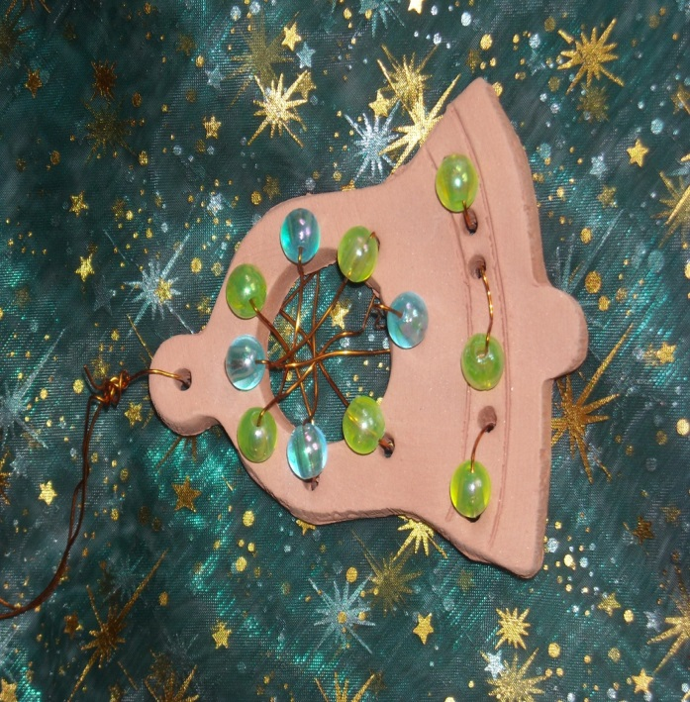
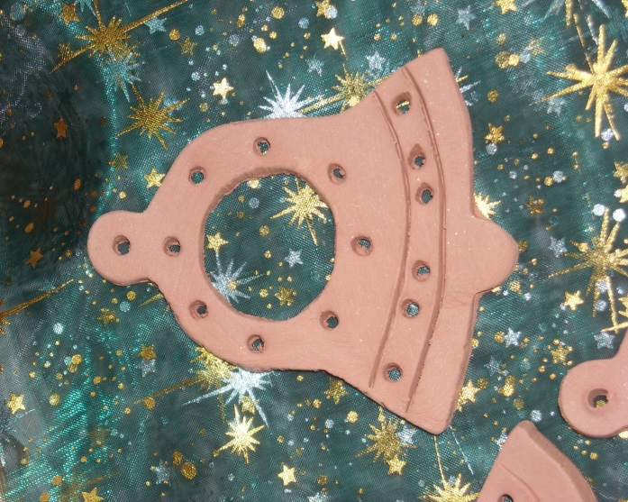

Obrázek č. 18, 19 Vánoční ozdoba – zvoneček (foto autor)

Závěr
Bakalářská práce je zaměřena na lidové zvyky a tradice v technické výchově v mateřské škole. Teoretická část se zabývá klíčovými pojmy – lidová tradice, lidový zvyk a technická výchova. Součástí této části jsou klíčové kompetence dítěte ukončující předškolní vzdělávání, metody a funkce technické výchovy a výčet lidových zvyků a tradic, které lze realizovat již ve výchovně vzdělávacím procesu v mateřských školách. Empirickou část tvoří pedagogický průzkum – dotazníkové šetření. V praktické části jsou vypracované náměty pro začlenění lidových zvyků a tradic do předškolního vzdělávání.
Dotazníkového šetření se zúčastnilo 25 učitelů mateřských škol. Výsledky průzkumu poukázaly na oblíbenost tohoto tématu jak u učitelů, tak u dětí. Ve všech mateřských školách, které se zúčastnily průzkumu, je téma lidových zvyků a tradic součástí jejich ŠVP. Z průzkumu vyplývá, že vybavenost mateřských škol pro technickou výchovu je průměrná a je co zlepšovat. Mezi nejčastěji využívaný materiál v technické výchově patří papír a karton, přírodní materiály. Zde jsme zjistili určité nedostatky. Učitelé by měli dětem nabízet v technické výchově i jiné dostupné materiály (příze, textil, drátky, plasty atd.), které dětem umožní seznámit se s vlastnostmi materiálů a jejich využitím v praktickém životě. U dětí je potřeba podporovat přirozenou zvídavost, dětskou potřebu objevovat, experimentovat, získávat nové schopnosti, znalosti a dovednosti.
Děti si právě v tomto období osvojují první pracovní návyky, rozvíjejí a utvářejí volní vlastnosti a smysl pro pořádek, které uplatní i v dospělosti. Práce je jednou z nejdůležitějších činností člověka a nevyhnutelnou a přirozenou podmínkou lidské existence. Přejeme si, aby technická výchova byla v předškolním vzdělávání součástí harmonického rozvoje dítěte, i když její příprava a realizace není zdaleka jednoduchá a snadná.

Seznam použitých zdrojů
      - BAJTOŠ, Ján a Jozef Pavelka. Základy didaktiky technickej výchovy. 1. vyd. Prešov: Prešovská univerzita v Prešove, 1999. ISBN 80 – 88722 – 46 – 2
      - BESTAJOVSKÝ, Martin. Velká kniha lidových obyčejů a nápadů pro šikovné ruce. 2. vyd. Brno: Computer Press, 2008. ISBN 978 – 80 – 251 – 1974 – 7
      - ČÍŽKOVÁ – ŠIMIČKOVÁ, Jitka a kolektiv. Přehled vývojové psychologie. 3. vyd. Olomouc: Univerzita Palackého v Olomouci, 2010. ISBN 978 – 80 – 244 – 2433 -0
      - KLIMEŠ, Lumír. Slovník cizích slov. 5. vyd. Praha: SPN, 1995.
      - LANGHAMMEROVÁ, Jiřina. Čtvero ročních dob v lidové tradici. Havlíčkův Brod: Petrklíč, 2008. ISBN 978 – 80 – 7229 – 171 – 7
      - MARÁKOVÁ, Iva. Pranostiky a hry na celý rok. 1. vyd. Praha: Portál, 2006.
ISBN 80 – 7367 – 164 – 6
      - MOTLOVÁ, Milada. Český rok od jara do zimy. 1. vyd. Praha: Fortuna Libri, 2010.
ISBN 978 – 80 – 7321 – 522 – 4
      - Rámcový vzdělávací program pro předškolní vzdělávání, Výzkumný ústav pedagogický, Praha, 2004
      - ROUČOVÁ, Eva. Didaktika technických prací na primární škole. Distanční text. České Budějovice: PdF JČU, 2003
      - SKOPOVÁ, Kamila. Lidová tvorba. Pardubice: KADENCE, 1995.
      - ŠMIKMÁTOROVÁ, Pavla. Nápady na podzim a zimu. 1. vyd. Brno: Computer Press, 2007. ISBN 978 – 80 – 251 – 1785 – 9
      - ŠOTTNEROVÁ, Dagmar. Velikonoce. 2. vyd. Olomouc: Rubico, 2004. ISBN 80 – 7346 – 044 -0
      - ŠOTTNEROVÁ, Dagmar. Zima. 1. vyd. Olomouc: Rubico, 2005. ISBN 80 – 7346 – 059 – 9
      - ŠOTTNEROVÁ, Dagmar. Léto a podzim. 1. vyd. Olomouc: Rubico, 2006. ISBN 80 – 7346 – 066 – 1
      - ŠOTTNEROVÁ, Dagmar. Jaro. 1. vyd. Olomouc: Rubico, 2007. ISBN 978 – 80 – 7346 – 074 – 7
      - VONDRUŠOVÁ, Alena. České zvyky a obyčeje. 1. vyd. Praha: Albatros, 2004. ISBN 80 – 00 – 01356 – 8
      - ZINDELKOVÁ, Michaela a kolektiv. Česká vánoční kniha. 1. vyd. Praha: NAKLADATELSTVÍ XYZ, 2010. ISBN 978 – 80 – 7388 – 250 – 1

Internetové zdroje
      - Zvyk. In: Wikipedia: the free encyclopedia [online]. San Francisco (CA): Wikimedia Foundation, 2001- [cit. 2015-04-09]. Dostupné z: http://cs.wikipedia.org/wiki/Zvyk
      - Mezinárodní den dětí. In: Wikipedia: the free encyclopedia [online]. San Francisco (CA): Wikimedia Foundation, 2001- [cit. 2015-04-09]. Dostupné z: http://cs.wikipedia.org/wiki/Mezin%C3%A1rodn%C3%AD_den_d%C4%9Bt%C3%AD
      - Halloween. In: Wikipedia: the free encyclopedia [online]. San Francisco (CA): Wikimedia Foundation, 2001- [cit. 2015-04-09]. Dostupné z: http://cs.wikipedia.org/wiki/Halloween

Přílohy

Příloha č. 1: Dotazník

Dobrý den,
jmenuji se Dana Větrová, studuji na Univerzitě Palackého v Olomouci na Pedagogické fakultě obor Učitelství pro mateřské školy. Dotazník, který prosím vyplnit, byl vytvořen pro pedagogický výzkum k bakalářské práci na téma Lidové zvyky a tradice v technické výchově (dříve pracovní výchova) v MŠ. Dotazník je anonymní a data použita v tomto dotazníku slouží pouze k výzkumu, který je součástí bakalářské práce. Dotazník je určen učitelkám v MŠ v regionu Moravské Třebové. Vyplnění dotazníku zabere maximálně 10 minut.
Pokyny k vyplnění:
U otázek s výběrem z více možností zakroužkujte jen jednu odpověď, pokud není uvedeno jinak.
- Dosažené vzdělání
- SŠ
- VŠ - Bc.
- VŠ – Mgr.

- Délka vaší praxe
a. do 10 let
b. do 20 let
c. do 30 let
d. nad 30 let

- Obsahuje Váš Školní vzdělávací program téma lidové zvyky a tradice?

ANO
NE

- Je Vám problematika lidových zvyků a tradic blízká?

Velmi blízky 1 2 3 4 5 není blízká

- Jak hodnotíte své znalosti v této problematice? (ohodnoťte)

Výborné 1 2 3 4 5 nedostatečné

- Chtěla byste své znalosti o lidových zvycích a tradicích rozšířit?
V jaké oblasti?

ANO
Vypište oblasti……………………………………………………………………….
NE

- Jaký zájem o toto téma mají děti?

Velký 1 2 3 4 5 žádný

- Jak často využíváte téma lidové zvyky a tradice v technické výchově v MŠ?

- měsíčně
- čtvrtletně
- půlročně
- ročně
- jiná možnost ………………………

- Které informační zdroje nejčastěji využíváte? (knihy, časopisy, internet, kroniky, mediální sdělovací prostředky, …)

Vypište………………………………………………………………………………….

- Jaká je vybavenost Vaší MŠ pro technickou výchovu? (ohodnoťte)
Uveďte příklady vybavenosti:
…………………………………………………………………………………………………………………………………………………………………………………………………………………………………………………………………………………………………………………………………………………………………………..

Výborná 1 2 3 4 5 nedostatečná

- Jaké materiály nejčastěji využíváte v technické výchově? (můžete označit více možností)

- modelovací hmoty
- papír a karton
- plasty
- textil a příze
- přírodní materiály
- kov
- dřevo
- jiné materiály (doplňte) …………………………………………………….

- Vyberte, které lidové zvyky a tradice realizujete v MŠ nejčastěji? (můžete vybrat více možností)

- Mikuláš
- Dušičky
- Advent
- Vánoce
- Tři králové
- Masopust
- Velikonoce
- Jiné (dopište)………………………………………………………………

- Které lidové zvyky a tradice považujete za problematicky realizovatelné?
A proč?

Vypište…………………………………………………………………………

- Jaký vztah máte k technické výchově?

Kladný 1 2 3 4 5 záporný

Děkuji za vyplnění dotazníku.
Dana Větrová

ANOTACE
Jméno a příjmení: | Dana Větrová
Katedra: | Katedra technické a informační výchovy
Vedoucí práce: | Mgr. Pavlína Částková, Ph.D.
Rok obhajoby: | 2015
Název práce: | Lidové tradice a zvyky v technické výchově v mateřské škole
Název v angličtině: | The folk traditions and customs in the kindergarten technical education.
Anotace práce: | Práce je zaměřena na lidové tradice a zvyky v technické výchově v mateřské škole. Je členěna do dvou částí – teoretické a praktické. Teoretická část je věnována definicím: lidová tradice, lidový zvyk, technická výchova. Dále se zabývá funkcemi a metodami technické výchovy, klíčovými kompetencemi dítěte ukončující předškolní vzdělávání, lidovými zvyky a tradicemi realizovatelnými v mateřské škole. V praktické části jsou vypracovány náměty pro činnosti související s lidovými zvyky a tradicemi.  Práce obsahuje průzkum zaměřený na uplatnění lidových zvyků a tradic v technické výchově v předškolním vzdělávání, využití materiálů v technické výchově a vybavenost mateřských škol pro technickou výchovu.
Klíčová slova: | Lidový zvyk, lidová tradice, technická výchova, předškolní vzdělávání, klíčové kompetence
Anotace v angličtině: | The thesis is focused on folk traditions and customs in the kindergarten technical education. It is divided into two parts - theoretical and practical. The theoretical part is devoted to definitions: the folk tradition, folk custom and technical education. It also deals with the functions and methods of technical education, key competencies of a child finishing the pre-school education, folk customs and traditions achievable in kindergarten. In the practical part, suggestions for activities related to folk customs and traditions are developed. The thesis also contains a survey on the application of the folk customs and traditions in technical education in the pre-school training, the use of materials in technical education and the kindergarten equipment for such type of education.
Klíčová slova v angličtině: | Folk traditions, folk customs, technical education, pre-school education, key competencies
Přílohy vázané v práci: | Dotazník
Rozsah práce | 50 stran
Jazyk práce: | český

